目录
第一章引言 3
1.1研发背景 3
1.2现有采集方法 4
（1）被动采集 5
（2）主动采集 5
1.3数控机床协议流量生成的挑战 6
1.4系统需求 8
二、背景知识介绍 8
2.1数控机床 9
2.1.1机械机床本体 10
2.1.2数控系统组成 11
2.1.3数控系统通信过程 13
2.2数控系统仿真器 14
2.2.1仿真器界面介绍 14
2.2.2仿真器的功能 15
2.2.3仿真器生成流量的局限性 16
2.2.4仿真器优势 17
2.3API接口函数 18
2.3.1API接口函数的局限性 20
2.3.2西门子S7comm 20
2.3.3三菱EZsocket 32
2.3.4发那科focas 35
2.3.5海德汉LSV/2 37
2.4NC代码 38
2.4.1NC程序结构 38
2.4.2NC程序驱动设备运行 39
2.5数控机床协议流量获取方式 40
2.5.1按键操作通信方式 40
2.5.2API调用通信方式 43
三、功能需求 46
3.1用户交互需求 46
3.1.1任务输入需求 47
3.1.2任务配置需求 48
3.1.3执行过程查看需求 48
3.1.4生成结果展示需求 48
3.2可控流量生成需求 49
3.2.1流量功能与参数全面性需求 49
3.2.2流量生成场景多样性需求 50
3.2.3协议流量抓取需求 52
3.3操作日志记录需求 52
3.3.1参数记录需求 52
3.3.2返回状态码记录需求 53
3.3.3返回结构体记录需求 53
3.4协议数据管理需求 53
3.4.1流量数据管理需求 54
3.4.2日志数据管理需求 54
3.4.3流量-日志映射需求 55
四、性能需求 59
4.1功能覆盖能力需求 59
4.2参数覆盖能力需求 60
4.3流量差异性需求 61
五、技术需求 61
5.1大模型任务规划技术需求 62
5.2大模型代码生成技术需求 63
5.3大模型状态反馈与修复技术需求 63
5.4知识检索技术需求 65
5.5历史执行信息利用需求 67
5.6Langchain和LangGragh协同需求 68
5.6.1LangChain技术需求 68
5.6.2LangGraph技术需求 68
5.6.3二者协同需求 69
六、环境需求 69
6.1实验环境需求 69
6.2服务器部署环境需求 72

第一章引言

1.1研发背景
随着智能制造与工业互联网的发展，数控机床已逐渐成为现代制造系统中的核心设备。当前主流数控系统（如FANUC、Siemens、Mitsubishi、Heidenhain等）广泛应用于航空航天、汽车制造以及军工装备加工等场景，并通过数控机床通信协议实现程序传输、参数读写、状态监测以及设备控制等功能。
在实际工业环境中，大量上位机软件（如HMI、SCADA及远程运维系统）需要通过通信协议与数控系统进行交互，因此在设备运行过程中会产生大量协议通信流量。这些流量中包含了设备运行状态、加工过程、控制行为以及参数变化等重要信息，是分析数控机床通信行为的重要数据来源。
近年来，随着工业互联网与智能制造系统的快速发展，数控机床逐渐面临网络攻击、恶意控制以及工业网络渗透等安全风险，数控系统通信协议的安全分析需求不断提升。然而，由于大多数数控机床协议属于厂商私有协议，协议格式与字段语义通常未公开，因此需要通过协议逆向分析技术对协议结构与通信语义进行恢复。目前，协议逆向方法主要分为基于程序的协议逆向与基于流量的协议逆向两类。其中，基于程序的方法主要通过分析客户端程序、固件或二进制代码恢复协议逻辑；而基于流量的方法则通过分析客户端与服务端之间的通信数据，对协议字段结构与字段语义进行推断。由于程序难以获得，因此基于流量的协议逆向逐渐成为工业协议分析的重要研究方向。
在基于流量的协议逆向过程中，研究人员通常需要通过大量通信数据，对协议报文中的字段边界、字段类型以及字段语义进行分析与推断。例如，通过观察不同报文之间字节序列的变化规律，可以识别协议中的功能码、参数字段以及状态字段；通过分析同一操作在不同参数条件下产生的流量差异，可以进一步推断字段含义及其取值范围；通过关联设备运行行为与网络通信内容，还可以建立协议字段与设备控制语义之间的对应关系。因此，协议逆向过程本质上依赖于大量具有状态变化、参数变化以及行为差异的协议数据样本。
若采集到的协议流量长期处于固定运行状态，或仅覆盖少量功能操作，则报文中的字段变化难以充分体现，不同字段之间的差异特征也难以被有效识别，从而影响字段划分、字段语义识别以及通信行为分析等逆向过程的准确性。因此，为了支撑协议结构恢复与协议语义分析，需要构建具有较高全面性、多样性以及行为覆盖能力的协议数据集。

1.2现有采集方法
本研究聚焦于数控机床协议高质量数据集的获取方法。当前，工业控制协议研究中的流量数据主要来源于客户端与服务端之间的通信交互，相关研究多围绕Modbus、S6comm、DNP3等传统工业控制协议展开。在此类场景中，客户端通过发送请求报文实现参数读取、状态查询及控制操作，服务端接收请求后返回相应响应结果，从而形成完整的协议通信过程。具体分为被动采集和主动采集，如图1所示：
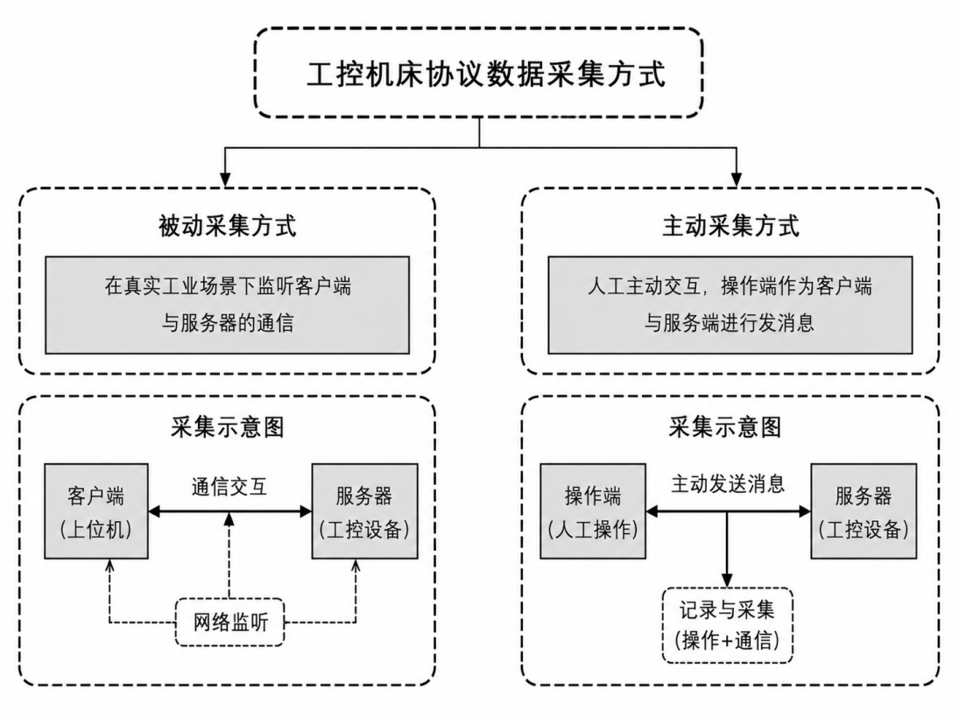
图1工控协议数据采集方式

（1）被动采集
被动采集是工业控制协议流量获取中较为常见的方式。在该方式中，客户端通常为HMI、SCADA、工程师站或远程运维系统等上位机软件，服务端通常为PLC、数控系统或其他工业设备。采集人员不主动干预客户端与服务端之间的通信过程，而是在工业网络通信链路侧部署抓包工具，对双方传输的请求报文和响应报文进行实时监听与保存，如图1左侧所示。
被动采集方式的特点是采集过程简单，对原有系统运行影响较小。由于该方式直接监听现场已有通信过程，因此能够获取真实工业环境中自然产生的协议流量。同时，采集人员不需要主动构造请求报文，也不需要直接操作设备，只需选择合适的网络位置进行流量监听，即可获得一定规模的通信数据。
但是，被动采集方式也存在一定限制。由于采集人员只是监听通信过程，无法控制客户端具体执行哪些操作，也无法主动决定设备进入何种运行状态。因此，采集到的流量主要取决于现场已有业务过程，可能集中在少数固定操作或重复通信行为上，难以主动覆盖更多协议功能和通信场景。

（2）主动采集
主动采集是指由客户端主动向服务端发送协议请求，从而触发设备执行相应功能并产生通信流量。在主动采集场景中，客户端通常为研究人员编写的测试程序、接口调用脚本或上位机控制程序，服务端则为PLC、数控系统或其他工业设备。客户端可以主动发送参数读写、状态查询、程序传输以及控制指令等请求，以获取对应的请求报文和响应报文，如图1右侧所示。
主动采集方式主要包括人工交互和脚本驱动两种形式。人工交互方式是研究人员通过上位机软件、工程软件或设备操作界面执行相关操作，由操作行为触发客户端与服务端之间的通信；脚本驱动方式则是通过编写测试脚本或调用接口程序，自动向服务端发送协议请求，批量触发不同功能的通信过程。
相比被动采集，主动采集具有更强的可控性。研究人员可以根据采集目标主动设计操作流程、选择协议功能、调整调用参数，并控制请求发送的时间和顺序。因此，主动采集更适合用于生成特定功能、特定参数或特定状态下的协议流量。但同时，主动采集通常需要研究人员了解一定的协议接口、设备功能或操作流程，实施成本相对较高。

1.3数控机床协议流量生成的挑战
在工业控制协议研究中，传统协议流量采集方式多以PLC协议为主要对象，通常围绕固定寄存器地址、功能码以及数据读写过程展开。然而，数控机床协议与传统PLC协议在数据表达方式、运行状态关联性以及协议字段变化规律等方面存在明显差异。因此，将传统工控协议采集方式直接应用于数控机床协议场景时，仍然面临一定局限，难以满足大规模、可控协议流量生成需求。具体挑战主要体现在以下几个方面。
（1）数控机床协议流量难以实现高覆盖、强区分的生成
传统PLC协议通常围绕寄存器地址和功能码进行数据读写，协议报文中的关键内容主要包括功能码、寄存器地址、读写长度以及对应的数据值。研究人员可以通过改变寄存器地址、读写类型或数据长度来触发不同类型的协议流量。
相比之下，数控机床协议中的大量字段直接与设备运行数据相关，例如机床坐标、程序号、程序块号、刀具补偿值、加工参数、报警信息以及运行状态等。在坐标读取过程中，响应报文中通常直接包含当前坐标数值；在参数写入过程中，请求报文中会直接携带待写入的目标参数值。因此，数控机床协议字段会随着设备运行状态、NC程序执行过程和参数变化而动态变化。
这意味着数控机床协议流量生成不能只关注“是否产生报文”，还需要关注机床是否处于有效运行状态，协议字段是否发生变化，以及流量是否能够覆盖不同加工行为和参数场景。若机床长期处于静止、待机或固定加工状态，采集到的字段可能长期保持不变，难以体现协议字段与设备行为之间的变化关系。
（2）流量数据缺少操作语义，难以建立报文与设备行为的对应关系
数控机床协议不向PLC协议，字段很多都是寄存器地址字段，数控机床协议字段大多直接与设备行为相关。因此，在数控机床协议分析过程中，仅有网络报文往往不足以准确判断字段含义。由于被动采集节点通常位于通信链路侧，而非客户端内部，因此只能获取网络传输过程中的请求与响应报文，无法感知客户端实际执行的操作行为及其内部上下文信息。例如，监听过程无法获知当前调用的具体功能、输入参数取值、参数含义以及设备运行状态变化等信息，因此难以判断某一段报文对应的是坐标读取、参数写入、程序控制还是报警查询等具体操作。
（3）传统采集方式难以满足数控机床协议的可控生成需求，且依赖大量人工经验
被动采集主要通过监听客户端与数控系统之间的通信链路获取请求和响应报文。该方式能够获得真实通信流量，但采集人员无法主动控制机床运行状态、加工过程和操作内容。现场没有执行的功能就不会产生对应流量，如果机床长期处于待机、固定加工或重复状态查询过程中，采集到的流量就容易集中在少数固定功能上，难以覆盖程序控制、坐标读取、参数读写、刀补修改、报警查询等多类协议行为。
主动采集虽然能够通过人工操作或脚本调用主动触发协议通信，但在数控机床场景下仍然存在自动化与扩展性不足的问题。人工操作需要研究人员反复进行模式切换、程序选择、参数修改、加工执行和状态查看，操作流程复杂，采集效率较低。传统脚本方式虽然能够提升自动化程度，但通常需要人工提前理解接口功能、设计调用流程并编写脚本。当需要覆盖新的API接口、NC程序场景、参数组合或运行状态时，脚本往往需要重新修改，难以灵活适应多场景、多参数的流量生成需求。
（4）数控机床设备实验风险较高，难以支撑大规模测试
数控机床属于直接参与加工过程的工业设备，其运行过程受到生产任务、安全策略和设备状态等因素限制。与普通软件测试环境不同，真实数控机床不能频繁进行参数扰动、异常调用、高频接口测试或批量执行控制操作。部分错误参数、异常指令或不合理操作可能导致设备报警、加工中断、运行异常，甚至带来安全风险。
同时，真实设备实验还受到设备占用、生产安排、操作权限和实验成本等因素影响。即使能够通过真实设备获得更接近现场环境的协议流量，也难以长期、反复、大规模地开展多状态、多参数、多场景测试。因此，完全依赖真实设备进行协议流量生成，不仅成本较高，也难以满足系统化数据生成需求。

1.4系统需求
针对数控机床协议流量生成过程中存在的字段状态关联强、操作语义缺失、生成过程可控性不足以及真实设备实验风险较高等问题，本项目拟构建一种面向数控机床协议的可控流量生成系统。系统以数控系统仿真器和真实设备为基础，结合API接口调用、NC程序执行、Agent自动化任务规划与协议流量采集机制，实现数控机床协议流量的主动生成、语义关联和统一管理。具体目标如下。
（1）生成高覆盖度，高区分度的数控机床协议流量需求
系统需要具备面向不同运行状态生成协议流量的能力。系统不应只满足于触发通信报文，而应通过控制数控系统处于不同运行模式、加工阶段和参数状态，使生成的协议流量能够反映设备行为变化。
（2）建立协议流量与操作语义的关联记录的语义标注需求
针对协议流量数据缺少操作语义、难以建立报文与设备行为对应关系的问题，系统需要在采集通信报文的同时，同步记录协议流量产生时对应的操作行为和运行上下文。
（3）提高数控机床协议流量生成的自动化与可控性需求
针对传统采集方式难以满足可控生成需求且依赖人工的问题，系统需要具备面向多接口、多参数和多场景的自动化流量生成能力。系统应减少对人工反复操作、人工分析接口和人工编写脚本的依赖，提高流量生成过程的效率和扩展性。
在上述需求目标基础上，系统最终应服务于面向协议逆向的高质量数控机床协议流量数据集构建。系统需要对生成过程中的通信报文、操作语义、接口参数、设备状态、执行结果、采集来源和场景信息进行统一管理，形成可追溯、可分析、可扩展的数据组织形式，为后续协议字段识别、语义推断和协议行为分析提供数据支撑。

二、背景知识介绍
本章主要介绍数控机床协议流量获取过程中涉及的基础对象和关键概念，包括数控机床协议流量获取方式、真实数控机床、数控系统仿真器、API接口函数和NC代码等内容。
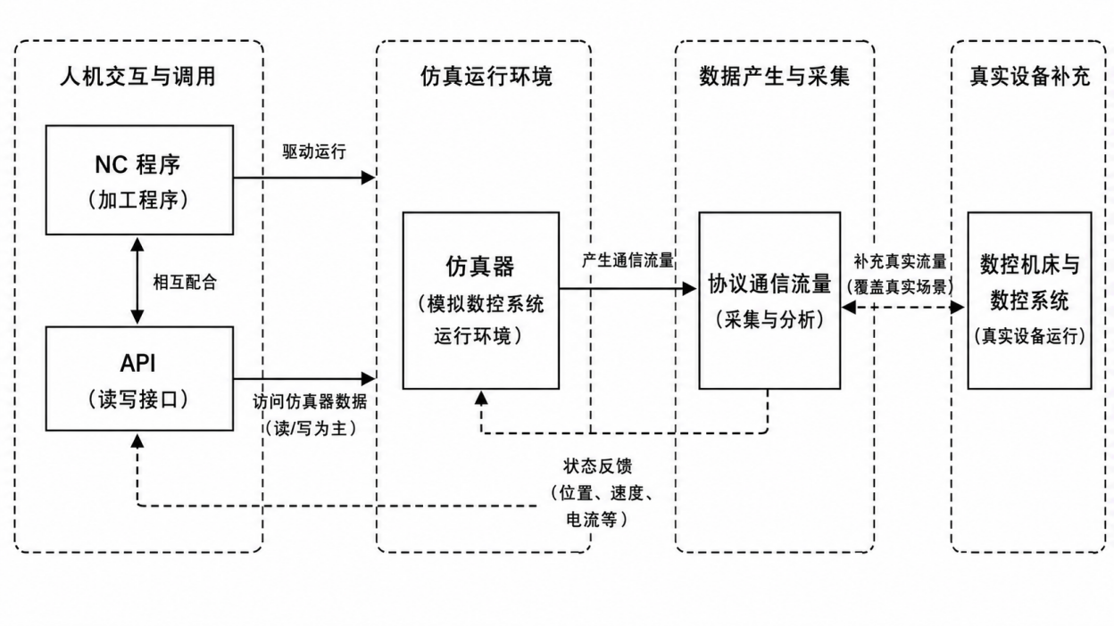
图2数控机床协议流量获取
如图1所示，数控机床协议流量是在客户端、仿真器、真实机床以及现场网络之间的通信过程中产生的。为了获取不同类型的协议流量，系统需要真实数控机床或数控系统仿真器作为通信对象，通过执行NC程序进入不同的加工场景，并利用API调用代码访问数控机床/仿真器的数据，以此来进行操控仿真器/真实机床（上传下载程序，读写数据等）。因此，在进行需求分析之前，需要先对上述对象进行说明。

2.1数控机床协议流量获取方式
在数控机床协议流量获取过程中，仿真器和真实机床作为服务器端，与客户端（上位机、工程师站）进行交互。无论是仿真器还是真实机床，协议流量都产生于客户端与服务器端之间的通信过程。根据交互方式不同，通信过程主要包括按键操作方式和API调用方式两类。

2.1.1按键操作通信方式
按键操作通信方式是指用户通过数控系统操作界面或操作面板触发设备功能执行，从而产生对应的通信流量。
在该方式下，操作端可以理解为客户端，仿真器或真实机床内部的底层数控系统可以理解为服务端。用户在操作端执行按键操作后，操作端将操作信号传递给数控系统，数控系统根据当前操作内容执行相应控制逻辑，并将执行结果、状态变化或显示信息返回到操作端界面。上述交互过程会在操作端与数控系统之间产生请求报文和响应报文。
在通信过程中，系统选择与数控系统通信的网卡，并通过Wireshark对通信链路进行实时监听。抓包工具记录按键操作过程中产生的请求报文和响应报文，最终保存为PCAP格式流量文件。该方式获取的流量与具体界面操作或人工按键行为相对应，可以反映操作端与数控系统之间的交互通信过程。
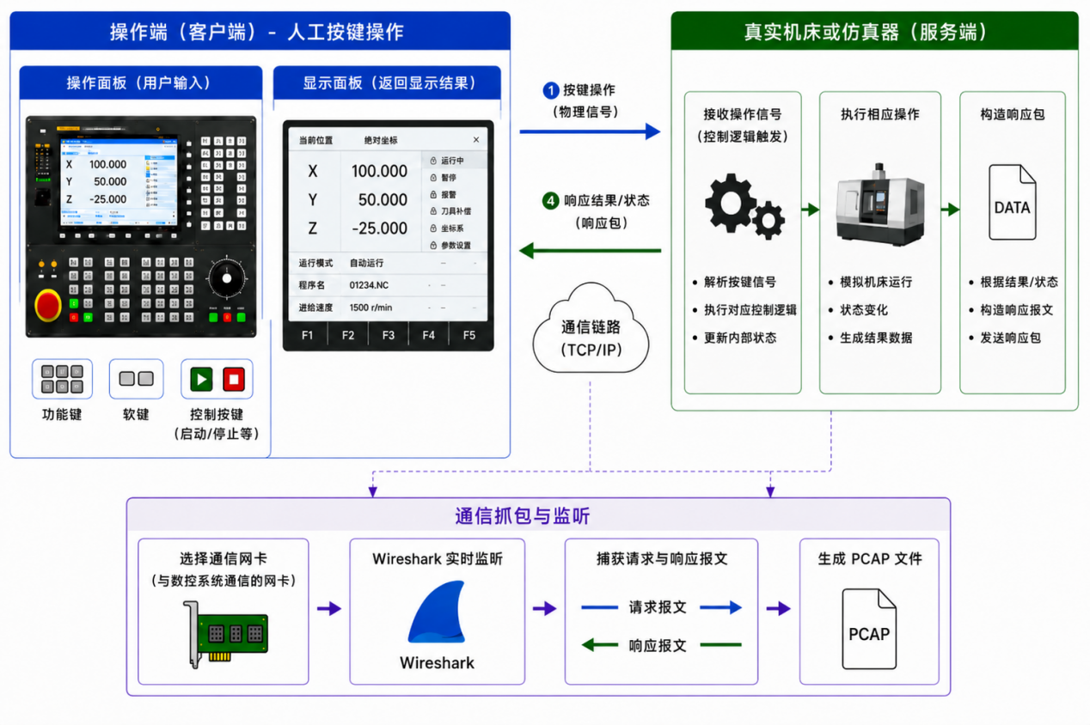

仿真器按键操作
在仿真器环境中，用户通过仿真器虚拟操作面板进行功能键、软键和控制按键操作；
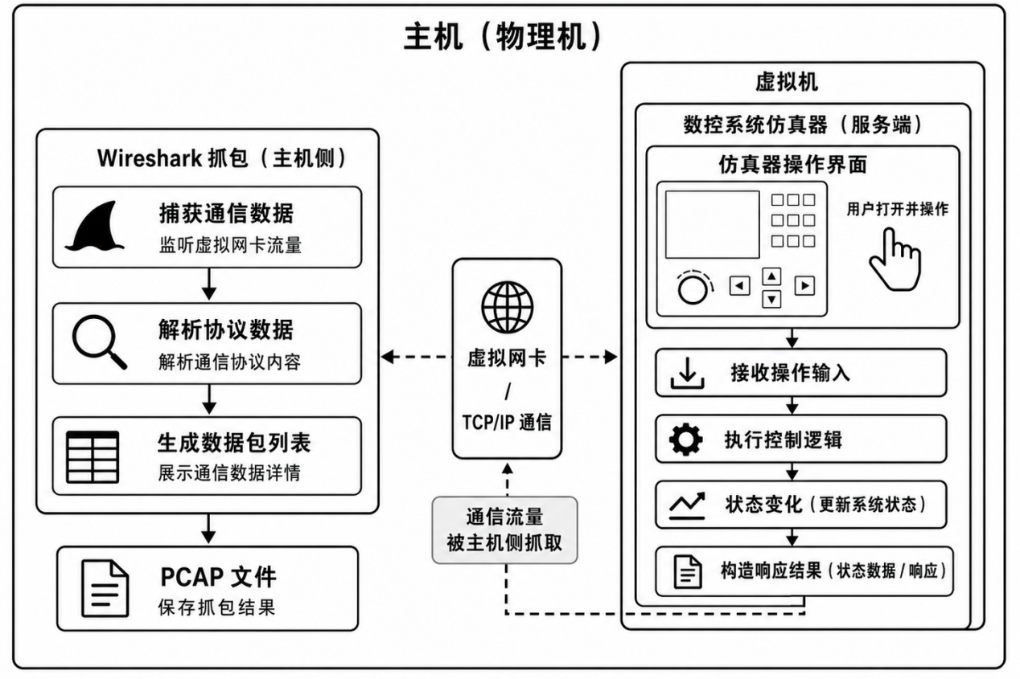
仿真器按键操作方式主要用于补充API没有开放的功能操作流量。用户可以通过仿真器虚拟操作面板进行界面切换、模式切换、程序选择、程序启动、暂停、复位、报警确认、参数页面查看等操作。
这类操作不一定有对应的API接口，但在真实使用中经常由操作人员通过面板完成。因此，仿真器按键操作可以补充API调用无法覆盖的界面交互和人工操作类流量。
仿真器按键操作的优势是安全、可重复、风险低。由于仿真器能够模拟几乎所有常见按键操作，因此按键类流量应优先通过仿真器采集，而不是直接在真实机床上反复操作。
但是，仿真器按键操作仍然属于仿真环境下的操作。如果某些操作依赖真实硬件联动、真实I/O信号或现场总线状态，仿真器仍然无法完全反映真实设备环境。

真实机床按键操作
在真实机床环境中，用户通过真实数控机床操作面板进行按键操作。
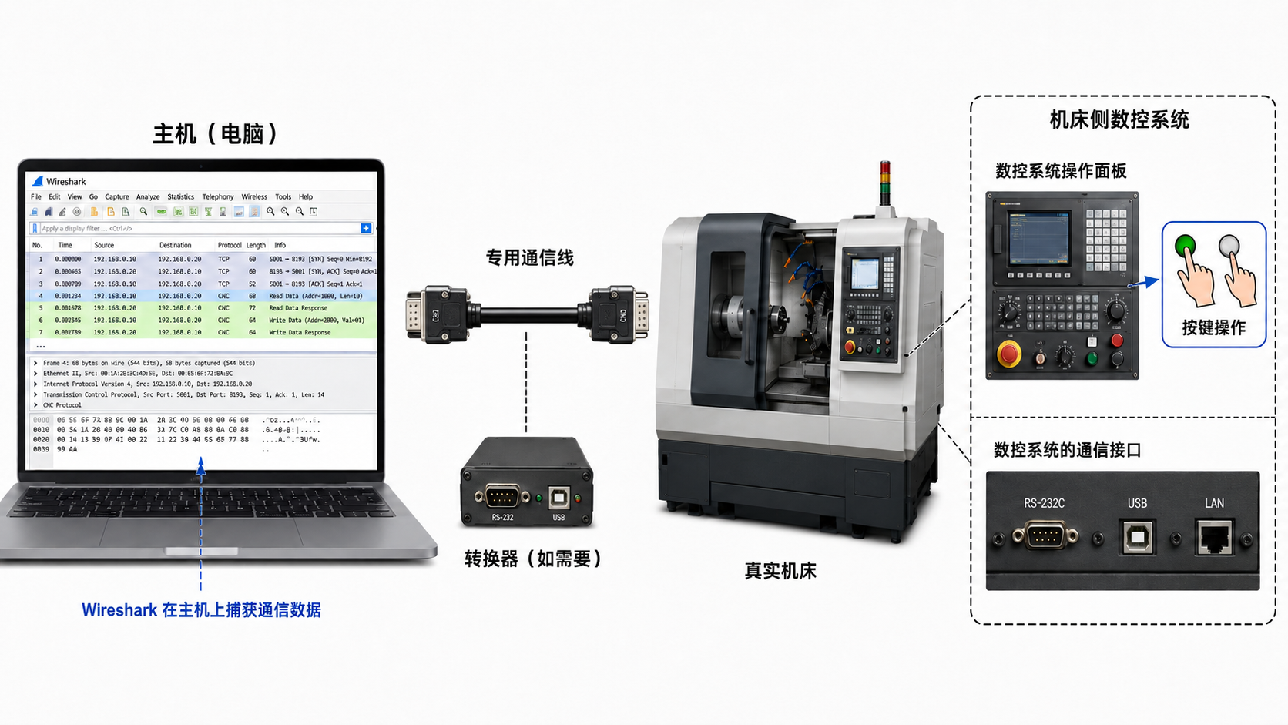
真实机床按键操作方式主要作为可选补充方式，不作为主要流量获取方式。
原因是，真实机床按键操作能够覆盖的多数功能，例如模式切换、程序启动、暂停、复位、报警确认、界面切换等，基本可以通过仿真器虚拟操作面板完成。仿真器已经能够模拟几乎所有常见按键操作，因此没有必要频繁使用真实机床进行按键采集。
真实机床按键操作只在少数情况下使用。例如，背景流量的采集。
因此，真实机床按键操作不作为主要数据来源。

2.1.2API调用通信方式
API调用通信方式是指通过客户端程序主动调用数控系统提供的API接口，与仿真器或真实机床建立通信连接，从而触发协议请求与响应。
在该方式下，客户端程序根据API接口定义构造请求参数，并向数控系统发送API请求。数控系统接收到请求后，执行对应功能逻辑，并向客户端返回执行结果。返回内容通常包括状态码、数据结构体、设备状态数据或接口执行结果等信息。整个API调用过程会在客户端与数控系统之间产生网络通信报文。
在通信过程中，系统同样通过Wireshark对客户端与数控系统之间的通信链路进行实时抓取，捕获API请求报文和响应报文，并最终生成PCAP格式流量文件。由于API调用过程中请求参数和返回结果较为明确，因此该方式能够形成与接口调用过程相对应的通信流量。
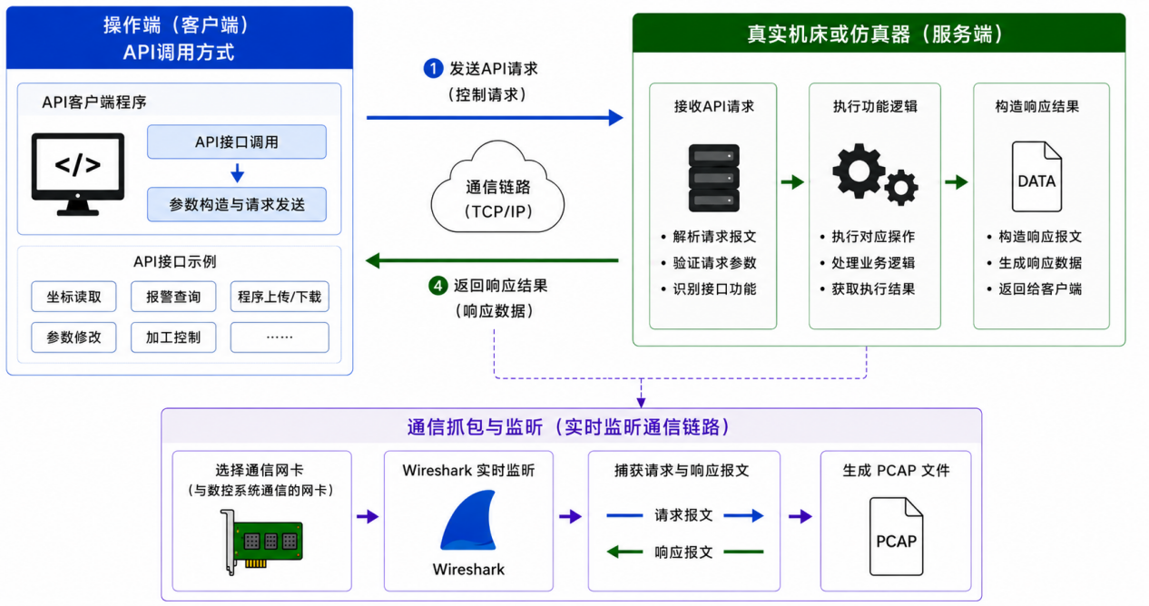

仿真器API调用
在仿真器通信实验中，电脑本身是“主机”，里面开了一个“虚拟机”，虚拟机里运行数控系统仿真器。主机上的API调用程序就像一个客户端，它向虚拟机里的仿真器发送请求，仿真器收到请求后执行对应功能，再把结果返回给主机。这个来回通信的过程会产生网络数据包，Wireshark就在主机侧监听这条通信链路，把请求和响应流量抓下来。
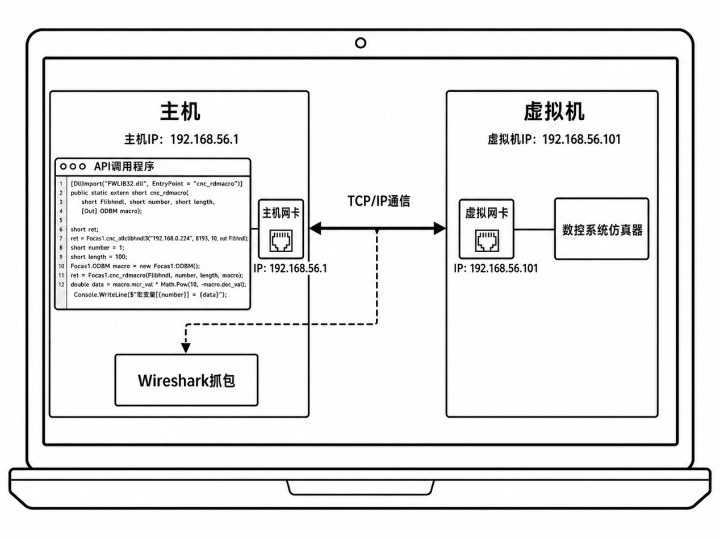
仿真器API调用方式主要用于生成接口类协议流量。系统可以通过API调用获取坐标读取、状态查询、报警查询、参数读写、程序上传下载、程序管理等流量。这类流量通常具有明确的输入参数、返回状态码和返回结构体，便于后续记录和分析。
但是，仿真器API调用只能覆盖仿真器能够模拟的内容。仿真器没有真实主轴、伺服、驱动器、I/O模块、门锁和现场总线等硬件环境，因此无法真实反映硬件状态和现场总线相关数据。
以FANUCFOCAS接口为例，其提供了与PROFIBUS-DP等现场总线相关的数据读取接口，但由于仿真器缺少真实现场总线设备及外围硬件环境，因此这类接口在仿真器中难以得到真实有效的数据。
因此，仿真器API调用适合生成软件接口类、参数类、状态类和程序管理类流量，不适合用于获取真实硬件和现场总线相关流量。

（2）真实机床API调用
真实机床API调用方式主要用于补充仿真器无法提供的真实硬件和现场状态数据。真实机床具备真实主轴、伺服、驱动器、PLC/PMC、I/O模块、门锁、现场总线和真实运行状态，因此能够产生仿真器难以模拟的协议流量。
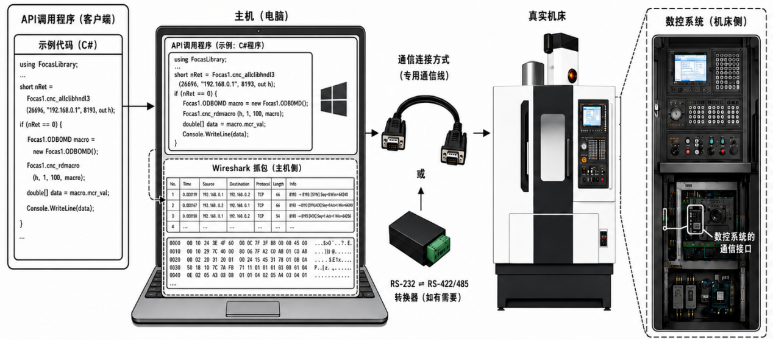
这类方式适合获取真实硬件状态、现场总线状态、驱动状态、设备内部变量、I/O状态和真实报警状态等数据。这些数据不一定能通过按键操作直接获得，也不一定能在仿真器中真实产生，因此需要通过真实机床API调用进行补充。
但是，真实机床API调用不适合大规模、高频率、长时间的参数扰动和批量测试。真实设备存在生产安全、操作权限和实验成本等限制，因此它更适合作为仿真器数据的补充来源。

2.2数控机床
数控机床(ComputerNumericalControlMachineTool，简称CNC)是一种采用计算机控制技术的自动化机床。它通过计算机程序控制机床的运动和工作，实现高精度、高效率的加工。
数控机床通常由机械机床本体与数控系统两部分组成。其中，机械机床本体主要负责完成切削、进给、换刀等物理加工动作；而数控系统则负责解析NC程序、控制加工流程、管理设备状态，并与上位机软件、HMI或工业网络进行通信。

2.2.1数控系统组成
数控机床的控制主要由工程师站、MDC（ManufacturingDataCollection）服务器、DNC（DistributedNumericalControl）服务器、HMI、数控系统（NCU）、主轴系统、进给系统和辅助装置等组成。其中工程师站用于编写和管理加工程序，DNC服务器负责统一管理和下发加工程序，MDC服务器负责采集机床运行数据和监控生产状态，HMI提供监控功能，数控系统负责接收并解释加工程序，将加工工艺意图转化为可执行的运动控制命令；主轴系统用于驱动主轴伺服电机运动以带动刀具旋转，提供切削所需的切削力；进给系统负责驱动X、Y、Z等进给轴的伺服电机转动以带动刀具移动以去除材料；辅助装置通过执行锁门、润滑、冷却和夹具控制等任务保障加工环境正常和操作人员安全。
其中数控系统（NCU）有两大部分，一是NCK（NumericalControlKernel），二是PLC。这两者在数控机床所起的作用范围是不同的。NCK实现相对于工件各坐标轴几何运动规律的数字控制与插补运算，输出位置、速度、加速度指令给伺服驱动系统；PLC完成对机床辅助功能的控制。
数控机床的整体控制结构如图3所示。
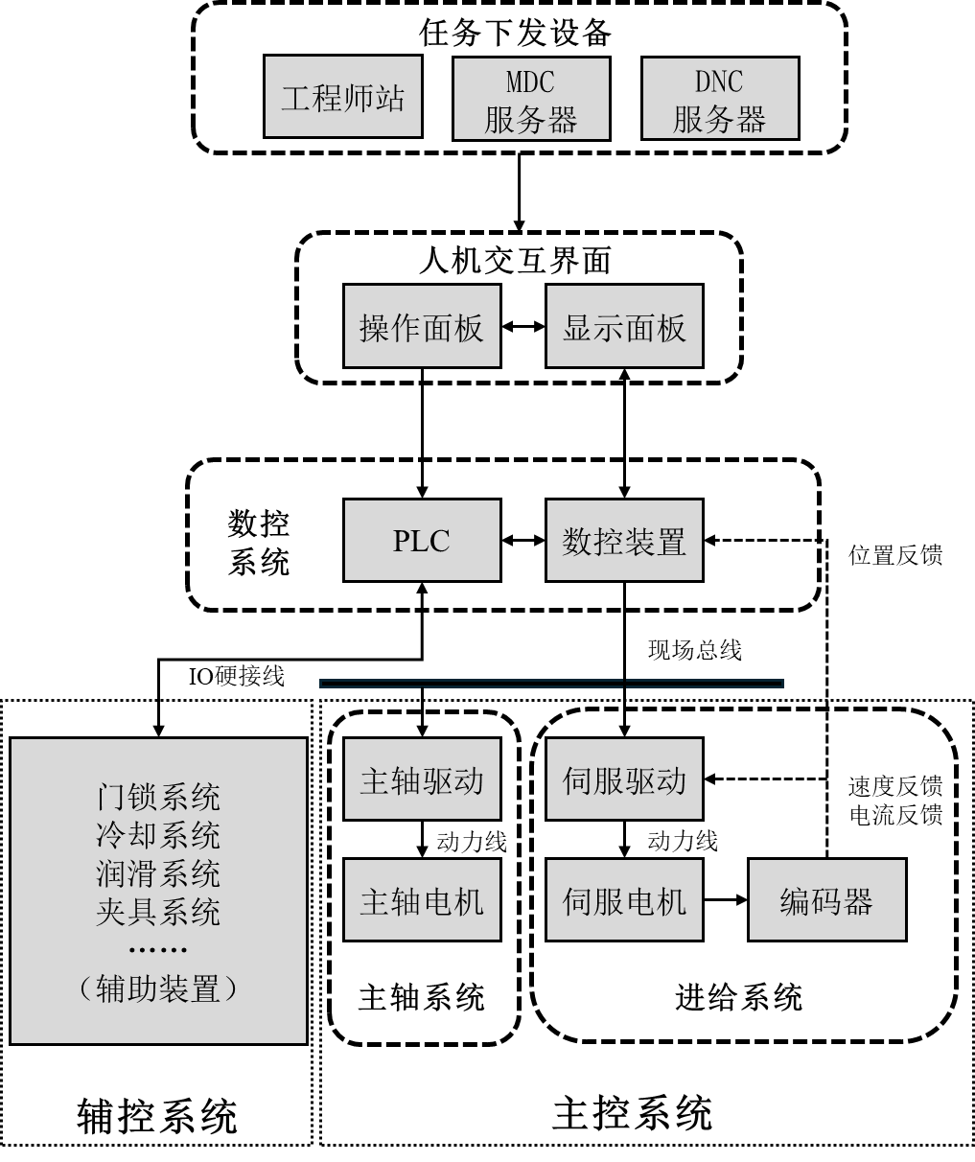
图3数控机床结构图
从控制职能的角度出发，数控系统可划分为主控系统与辅控系统：主控系统涵盖主轴系统与进给系统，主要用于直接控制加工过程，如对刀具转速与刀具轨迹进行实时控制；而辅控系统则基于辅助装置，如门锁、润滑、冷却与夹具等，主要用于保障操作安全并维持稳定的加工环境。表2列出了主控系统与辅控系统中典型设备及其功能。
表1数控机床主控系统与辅控系统典型设备及其作用
系统 | 典型设备 | 作用
主控系统 | 刀具 | 直接切削工件，影响加工表面质量
主控系统 | 主轴系统 | 控制刀具转速，影响加工表面质量
主控系统 | 进给系统 | 控制刀具在空间中的移动轨迹，  影响加工工件形状
辅控系统 | 门锁系统 | 保护人员安全
辅控系统 | 冷却系统 | 防止刀具过热导致刀具和零件磨损
辅控系统 | 润滑系统 | 防止润滑度不够导致刀具和零件磨损
辅控系统 | 夹具系统 | 夹紧工件

2.2.2数控系统通信过程
从通信的角度出发，DNC服务器通过厂商私有协议（如三菱FCSB、西门子S7Comm、发那科FOCAS等）与机床进行通信，向数控系统下发加工任务，传输加工程序、参数文件及刀具补偿数据等信息。人机交互界面（HMI）通过相同的私有协议与数控系统通信，实现操作指令输入与状态显示，操作员在DNC服务器和HMI上发出的命令（如启动、暂停、换刀等）经协议封装后传递至CNC控制单元（NCU/PLC），同时机床的运行状态、报警信息、加工坐标等由数控系统实时回传至HMI界面和MDC服务器。NCU依据插补算法计算各轴目标位置，并通过PROFINET实时总线下发到伺服驱动器；伺服驱动器将指令转换为电流信号以驱动伺服电机产生进给运动。编码器将位置信号反馈给驱动器，驱动器再将反馈数据上传至NCU，实现闭环控制。同时，辅控系统（PLC）通过I/O总线控制机床外围设备（如冷却泵、门锁、润滑系统、刀库等），并实时采集这些设备的状态信号，将其反馈给PLC进行逻辑判断与安全监控。数控系统在汇总来自NCU与PLC的状态信息后，通过私有协议将关键运行数据、报警信息及加工进度利用相同的厂商私有协议上报至HMI和MDC服务器，能够实现显示界面加工任务的实时了解和实现远程机床监控。

2.3数控系统仿真器
数控机床厂商提供数控机床仿真器，主要是为了降低真实设备使用成本、提升开发与培训效率，并减少设备调试过程中的风险。真实数控机床价格昂贵，且通常承担实际生产任务，不适合长时间用于程序测试、教学培训或异常操作实验。而数控仿真器能够在软件环境中模拟数控系统的运行过程，使用户无需直接操作真实设备即可完成程序编写、功能验证以及加工流程测试。
对于厂商而言，仿真器也是数控系统生态的重要组成部分。一方面，可用于用户培训与教学，帮助操作人员熟悉数控系统界面、加工流程及操作逻辑；另一方面，也方便第三方软件开发者进行接口开发、功能联调与二次开发测试，从而提升数控系统的可扩展性与兼容性。

2.3.1仿真器界面介绍
仿真器界面与实际机床操作面板高度一致，通常用于在非真实设备环境下模拟数控系统的运行过程，其整体结构主要由操作面板、显示界面以及底层数控系统三部分组成，如图6所示。包含操作面板，显示面板和底层数控系统。
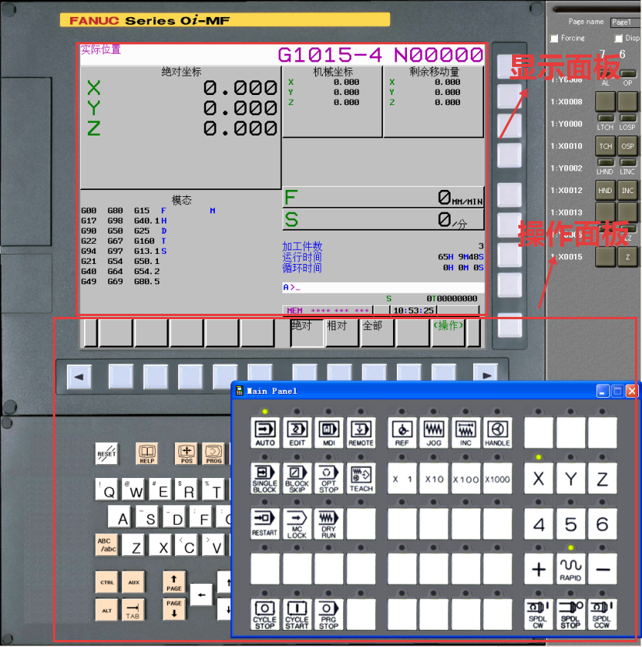
图4数控系统仿真器（以发那科为例）
其中，操作面板主要用于模拟真实数控机床的人机交互过程，通常包括急停按钮、模式切换按钮、手轮控制、程序启动与暂停按键等功能。研究人员可以通过鼠标或键盘模拟实际操作行为，从而触发对应控制逻辑与协议通信过程。
显示界面主要用于模拟真实数控系统中的HMI（HumanMachineInterface）界面，用于显示当前加工状态、坐标信息、报警信息、程序运行状态以及系统参数等内容。研究人员可以通过显示界面观察数控系统运行状态，并辅助分析协议流量与设备状态之间的对应关系。
底层数控系统则负责完成NC程序解析、运动控制逻辑执行以及协议接口处理等核心功能。仿真器内部通常会模拟真实数控系统中的通信模块、参数管理模块以及控制逻辑模块，从而支持API调用、参数读写、状态查询以及协议通信等操作。协议流量的生成过程本质上来源于客户端与底层数控系统之间的通信交互。

2.3.2仿真器的功能
以FANUC数控系统为例，其配套提供的数控系统仿真器能够在计算机环境中完整复现真实数控系统的人机界面与控制逻辑。包括程序编辑区、坐标显示区、运行状态区以及操作按键面板等核心模块。
从功能角度来看，该仿真器主要具备以下几类模拟能力：
表2仿真器可模拟功能
功能类别 | 功能名称 | 功能描述 | 输入 | 输出
控制模拟 | 控制界面模拟 | 模拟数控系统界面与基本操作流程 | 用户操作、系统参数 | 系统状态与操作结果
控制模拟 | 虚拟操作面板 | 提供完整虚拟按键（功能键、数字键、控制键） | 虚拟按键输入（如循环启动、进给保持、程序选择） | 控制指令触发结果、系统响应状态
加工模拟 | 程序执行模拟 | 编写并执行NC程序并驱动虚拟机床运行 | NC程序代码（G代码）、接口调用指令、参数配置 | 程序执行状态（当前行号）、执行结果、运行过程数据
加工模拟 | 运动学模拟 | 模拟机床各轴运动与刀具路径变化 | 插补指令、坐标参数、进给速度、主轴转速 | 实时坐标数据（X/Y/Z）、运动轨迹数据
状态模拟 | 运行模式模拟 | 模拟不同运行模式（EDIT/AUTO/JOG等） | 模式切换指令、系统状态设置 | 当前运行模式、模式相关行为变化
状态模拟 | 设备状态反馈 | 实时反馈设备运行状态与执行结果 | 程序执行过程、控制指令 | 状态数据（坐标、速度、报警码、执行标志）
可视化模拟 | 加工过程可视化 | 显示刀具、工件及加工过程 | 加工程序、几何模型（刀具/工件） | 图形界面显示（加工轨迹、工件变化）

2.3.3仿真器生成流量的局限性
尽管数控系统仿真器能够较完整地复现真实数控系统的控制逻辑与通信过程，并支持程序执行、参数读写、状态查询以及接口调用等操作，但其生成的协议流量与真实工业现场流量相比仍存在一定差异。
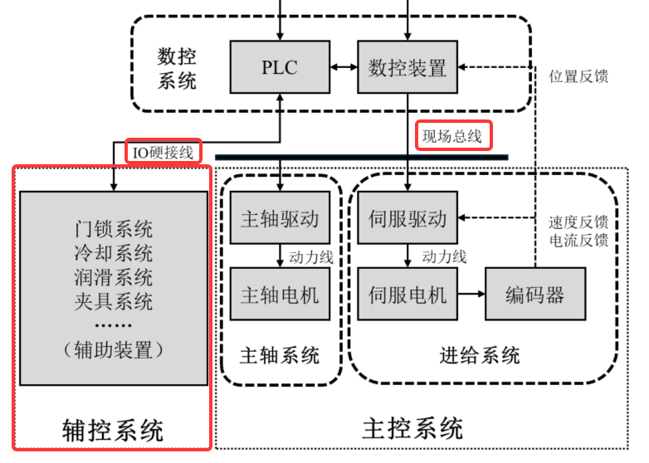
图5仿真器模拟局限性
- 仿真器难以完整生成真实硬件与现场总线相关流量。仿真器主要模拟数控系统的软件运行过程，其生成的通信流量更多来源于软件层面的控制行为。但是，仿真器缺少真实现场总线设备及外围硬件环境，因此难以完整生成与真实硬件强相关的通信流量。在真实工业环境中，门锁系统、冷却系统、润滑系统、夹具系统等辅助系统通常涉及现场设备交互、I/O硬接线控制以及现场总线通信。这些通信行为依赖真实设备或真实接线，仿真器难以完全复现。以FANUCFOCAS的API接口函数为例，其提供了与PROFIBUS-DP等现场总线相关的数据读取接口，但由于仿真器缺少真实现场总线设备及外围硬件环境，因此这类接口在仿真环境中难以产生真实有效的数据。
- 仿真器难以模拟背景流量。在真实工业现场中的协议流量通常包含大量背景通信行为，例如设备状态轮询、周期性心跳、缓存同步以及多设备协同通信等内容。这类背景流量虽然并不直接对应具体加工操作，但在实际协议解析过程中同样具有重要意义。一方面，其能够反映真实工业网络中的通信组织方式与流量分布特征；另一方面，也能够帮助研究人员获取更多类型的协议报文格式与字段变化模式。然而，仿真器通常主要关注单设备功能执行过程，缺少对真实工业现场复杂运行环境的完整模拟，因此难以生成上述背景通信流量。

2.3.4仿真器优势
仿真器作为真实机床的教学软件，其能够仿真真实机床几乎所有功能。因此通过仿真器进行流量抓取相比真实设备，仿真器具有以下优势：
（1）安全+可重复：支持在非生产环境下开展安全、可重复的大规模实验，便于进行协议测试与参数扰动分析；
（2）可控+高覆盖：支持主动控制设备运行状态、接口调用过程及参数组合，提高协议功能与参数空间覆盖范围；
（3）语义关联：支持同步记录设备操作与通信行为，能够构建“操作—流量—语义”关联数据，为协议语义分析提供支撑。

2.4API接口函数
API接口函数就是数控系统对外提供的一组“可被程序调用的功能函数”。API接口有开始通信，结束通信的接口，客户端程序可以通过调用这些函数，与数控系统仿真器或真实机床进行通信，并在此过程中调用其他功能API接口，从而完成数据读取、状态查询、参数设置、程序管理等操作。数控系统厂商通常会提供配套API的sdk文件和API说明文档，用于支持上位机软件开发、设备集成以及自动化运维等工业应用。

2.4.1API接口基本组成
API文档主要描述了数控系统协议接口的功能定义、调用方式及参数约束信息。以cnc_absolute接口为例，文档中包含以下内容：
（1）接口基本信息
包括接口名称、头文件引用方式以及接口功能描述。例如cnc_absolute用于读取指定轴的绝对位置数据。
（2）函数声明
给出了接口函数原型，包括函数名称、输入参数及返回值类型，例如：
shortWINAPIcnc_absolute(
unsignedshortFlibHndl,
shortaxis,
shortlength,
ODBAXIS*absolute
);
（3）参数说明
详细描述每个参数的含义、输入输出类型以及取值范围。例如：
FlibHndl表示库句柄；
axis表示读取轴号，支持单轴或全部轴；
length表示数据结构长度；
absolute为输出数据结构指针。
（4）数据结构定义
文档给出了接口相关结构体定义，例如ODBAXIS结构体，包括字段名称、字段类型及数据含义：
typedefstructodbaxis{
shortdummy;
shorttype;
longdata[MAX_AXIS];
}ODBAXIS;
（5）返回状态码：在接口调用过程中，数控系统会返回对应状态码，用于表示当前调用是否成功。当返回值为0（如EW_OK）时，表示当前调用执行成功；当返回非0状态码时，则表示当前调用存在参数错误、数据类型错误或接口约束不满足等异常情况。
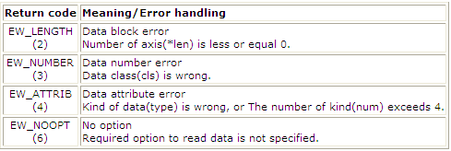
图6状态码
EW_LENGTH（2）：数据长度错误
状态码值为2，表示接口调用中的长度参数不合法，例如轴数量或数据长度小于等于0。该类错误通常由参数范围设置错误导致。
EW_NUMBER（3）：数据编号错误
状态码值为3，表示接口调用中的数据编号或数据类别不正确，即当前接口请求的数据对象不存在或不符合接口要求。
EW_ATTRIB（4）：参数属性错误
状态码值为4，表示接口调用中的参数属性或数据类型错误，例如数据类型不匹配、参数种类超出接口允许范围等。
EW_NOOPT（6）：缺少必要选项
状态码值为6，表示当前接口调用缺少必要配置项或必要参数，导致接口无法正常执行。
不同API给出的返回状态码不一样。
（6）接口适用条件
包括接口支持的CNC型号、通信方式（Ethernet/HSSB）、相关CNC参数配置以及可使用的CNC模式等内容。
（6）示例代码
文档通常提供接口调用示例，用于说明参数传递方式及返回数据读取方法，便于开发人员进行接口调用与二次开发。

2.4.2API接口函数的局限性
然而，厂商开放的API通常仅覆盖部分业务功能，仍存在一定局限性。
- 部分界面交互行为（急停复位以及手轮操作）、特殊操作模式（JOG手动进给操作）及底层控制逻辑（打开冷却泵）不会通过API开放；
- 不同型号设备支持的接口范围也存在差异，部分功能仅能通过人工操作或NC程序执行触发。
因此，仅依赖API调用难以覆盖真实数控系统全部通信场景。

2.5NC代码

2.5.1NC程序结构
NC程序（NumericalControlProgram）是用于控制数控机床加工过程的指令程序。NC程序常由G代码、M代码及相关加工参数组成，用于描述机床运动轨迹、加工工艺及控制动作。数控系统通过顺序执行NC程序，实现刀具运动、坐标插补、主轴控制以及加工过程调度等功能。
一个完整的数控加工程序由程序名、程序体和程序结束三部分组成。
程序段：由顺序号、若干代码字和结束符号组成；每个代码字，由字母和数字组成。
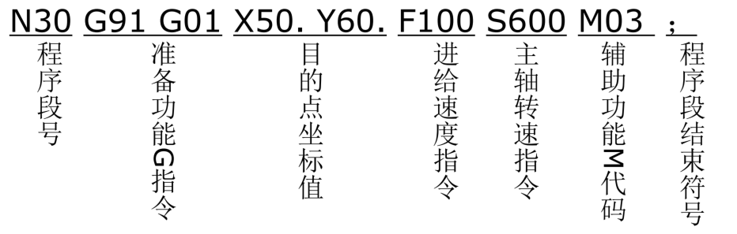
图7NC代码程序段
- N30：程序段号：表示当前NC程序中的第30个程序段，用于标识程序执行位置。
- G91：增量编程指令：表示采用相对坐标方式进行运动，后续坐标值相对于当前位置计算。
- G01：直线插补指令，表示机床按照设定进给速度进行直线运动加工。
- X50.：X轴移动坐标，表示刀具或工作台沿X轴方向移动50个单位。
- Y60.：Y轴移动坐标，表示刀具或工作台沿Y轴方向移动60个单位。
- F100：进给速度指令，表示加工运动时的进给速度为100。
- S600：主轴转速指令，表示主轴转速设置为600转/分钟（rpm）。
- M03：辅助功能代码，表示主轴正转启动。
- ；：程序段结束符，表示当前程序段结束，用于分隔不同NC指令段。
表3NC程序功能代码
G代码 | 功能 | 格式
G00 | 快速定位 | G00X_Y_Z_
G01 | 直线插补 | G01X_Y_Z_
G02 | 顺圆插补 | G02X_Y_Z_
G03 | 逆圆插补 | G03X_Y_Z_
G02 | 顺圆插补（整圆） | G02X_Y_I_J_
G03 | 逆圆插补（整圆） | G03X_Y_I_J_
G40-G42 | 刀具半径补偿 | G41X_Y_Dn_
G54-G59 | 选择工具坐标系 | G54
G90 | 绝对值编程 | G90
G91 | 增量值编程 | G91
M代码 | 功能 | 说明
M01  M00 | 有条件暂停  无条件暂停 | 面板按钮或CNC中选择为“开”
M03 | 主轴正转
M04 | 主轴反转
M05 | 主轴停
M08 | 开冷却泵
M09 | 关冷却泵
M30 | 程序结束 | 程序结束，主轴、冷却泵关并回到程序开始，必须在程序的最后。

2.5.2NC程序驱动设备运行
我们需要让设备执行NC程序进行不同的加工场景。在仿真器环境中，系统可以先通过程序上传类API将生成的NC程序传入仿真器，再通过程序选择、程序启动等API或仿真器操作面板启动该程序。仿真器接收到NC程序后，会按照程序段顺序执行G代码、M代码和相关加工参数，从而模拟机床的坐标运动、主轴启停、进给控制、程序运行和暂停等过程。
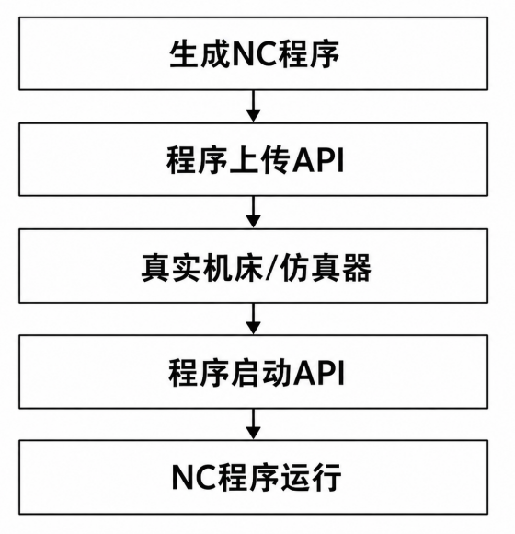
在NC程序运行过程中，仿真器内部状态会随程序执行不断变化。例如，当程序执行直线插补或圆弧插补指令时，坐标位置会发生变化；当执行主轴控制指令时，主轴状态和转速会发生变化；当执行暂停、结束或程序切换指令时，程序运行状态、当前程序号和当前程序段号也会发生变化。这些状态变化会影响API查询结果，也会使客户端与仿真器之间产生不同的通信内容。
因此，NC程序可以用于构造不同的加工场景。相同的API在不同加工场景下获取到的流量是有区分度的，因此可以通过构造不同的加工场景来使得流量具有区分度。如果只在静止状态下调用API，获取到的坐标、状态、程序信息等内容可能长期不变，产生的流量差异较小；而在NC程序运行过程中调用坐标读取、状态查询、程序状态查询、主轴状态查询等API，则可以获取到随运行过程变化的响应数据。这样生成的流量能够体现不同设备状态下的通信差异。

三、功能需求

3.1用户交互需求
本文仿照思科流量生成工具CiscoPacketTracer，其用户功能主要包括设备选择、网络拓扑搭建、设备配置、仿真执行、过程观察和数据包查看等。本文系统借鉴其“对象选择—环境配置—任务执行—过程监控—结果查看”的交互思路，但面向数控机床协议流量获取场景，将设备选择转化为协议与目标对象选择，将网络配置转化为仿真器/真实机床连接配置，将数据包观察转化为PCAP流量、操作日志和流量—日志映射结果查看。
用户交互需求主要面向系统使用人员，要求系统提供资料输入、环境配置、协议选择、任务启动、执行过程查看和结果展示能力。系统的目标是构建高质量、全面性强、区分度高的数控机床协议流量数据集，因此用户不需要手动选择具体API接口、接口参数和参数组合，而是通过提供必要资料、实验环境信息和目标协议，由系统完成后续数据生成过程。
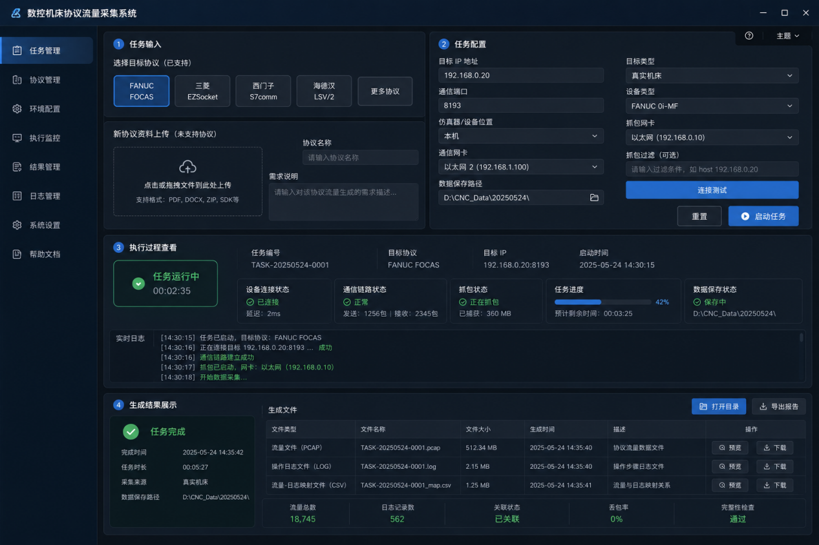
在使用过程中，用户需要向系统提供API文档、SDK文件、NC程序手册、设备操作手册等资料，并配置仿真器或真实设备的连接信息，例如目标IP地址、通信端口、抓包网卡和数据保存路径。对于系统已经支持的协议，用户只需要在界面中选择对应协议并点击生成按钮，即可启动协议流量采集任务；对于系统暂未支持的新协议，用户需要补充相关资料，并说明希望生成的协议流量需求。

3.1.1任务输入需求
- 任务输入需求主要用于接收用户的数据生成目标，使系统明确需要生成哪一种数控机床协议流量。对于系统已支持的协议，用户只需要在界面中选择目标协议，例如FANUCFOCAS、三菱EZSocket、西门子S7comm、海德汉LSV/2等，并点击生成或采集按钮即可启动任务。
- 具体而言，系统应支持用户选择目标协议类型，而不是要求用户手动选择具体API接口、接口参数或调用顺序。用户选择协议后，系统应能够根据该协议对应的已有资料和实验环境，生成相应的协议流量数据。对于系统暂未支持的新协议，系统应支持用户上传API文档、SDK文件、NC程序手册、设备操作手册等支撑资料，并填写协议名称、目标设备或仿真器信息以及数据生成需求。

3.1.2任务配置需求
任务配置需求主要用于配置协议流量生成所需的基础环境信息。用户不需要配置具体API参数，而是需要提供仿真器、真实设备和抓包环境相关信息，保证系统能够正常连接目标对象并采集通信流量。
具体而言，系统应支持用户配置目标IP地址、通信端口、仿真器运行位置、通信网卡、抓包网卡和数据保存路径等信息。对于已支持的协议，用户只需要确认目标协议、目标设备或仿真器、抓包网卡和保存路径等必要配置。对于未支持的新协议，用户还需要补充对应资料和需求说明，使系统能够具备生成该协议流量所需的基础信息。

3.1.3执行过程查看需求
执行过程查看需求主要用于让用户了解协议流量生成任务是否正常运行。由于用户不需要参与具体参数选择和接口调用过程，因此系统应重点展示任务执行状态、环境连接状态、抓包状态和异常提示信息。
具体而言，系统应展示当前任务状态，包括任务是否已启动、目标协议、目标IP地址、仿真器或设备连接状态、抓包网卡状态、当前采集进度、已生成流量数量和数据保存状态等信息。当出现连接失败、目标IP不可达、抓包失败、数据保存失败等异常情况时，系统应向用户展示错误提示，便于用户检查资料输入或实验环境配置是否正确。

3.1.4生成结果展示需求
生成结果展示需求主要用于向用户展示最终生成的数据结果，使用户能够查看本次协议流量生成任务是否完成，以及生成的数据是否满足后续分析使用需求。
具体而言，系统应展示生成的PCAP协议流量文件、操作日志文件和流量—日志映射文件，并显示任务编号、目标协议、生成时间、目标IP、抓包网卡、采集来源和数据保存路径等信息。系统还应支持用户查看生成流量数量、日志记录数量、流量与日志是否成功关联等结果信息，便于用户对生成数据进行检查、下载和后续使用。

3.2智能流量生成需求
可控流量生成需求是本系统的核心功能需求。系统建设目标不是简单采集少量通信报文，而是面向协议逆向分析构建功能覆盖较全面、参数变化较丰富、场景区分度较高的数控机床协议流量数据。因此，系统需要能够围绕API接口、接口参数、NC程序运行场景和抓包过程，形成可控、可重复、可扩展的协议流量生成能力。

3.2.1流量功能与参数全面性需求
流量功能与参数全面性需求主要指系统生成的协议流量应尽可能覆盖数控系统API文档中提供的接口功能，并能够对接口参数进行合理展开。由于本系统希望提高数据集的全面性，不能只围绕少量常用接口生成流量，而应尽可能覆盖坐标读取、状态查询、报警查询、参数读写、程序上传下载、程序管理、加工控制等不同类型API所产生的协议通信。

API代码生成需求
一个API接口通常对应一种功能，因此要实现流量功能全面性，就需要尽可能覆盖API接口。如果系统只调用少量常用API，只能生成少量功能类型的协议流量，难以体现数控系统不同业务功能下的通信差异。因此，系统需要围绕API文档中可调用的接口生成对应流量，使不同API功能都能够产生相应的请求报文和响应报文。
要覆盖不同API接口，系统首先需要具备API调用代码生成能力。由于本系统主要通过API与数控系统仿真器或真实机床进行通信，API调用代码是主动触发协议流量的基础。系统应能够根据API文档和SDK文件中的接口定义，生成对应的调用代码，完成连接建立、函数调用、参数传入、返回结果接收、状态码判断和异常信息输出等基本操作。
API调用代码不应只覆盖少量固定接口，而应尽可能覆盖文档中可调用的接口功能。对于每一个可调用API，系统都应能够生成对应的调用代码，使其能够触发相应的协议请求与响应。通过这种方式，系统可以围绕不同API功能生成对应协议流量，提高数据集中功能类型的覆盖范围。

API参数覆盖需求
API接口覆盖解决的是“有哪些功能”，参数覆盖解决的是“同一功能下能产生多少变化”。不同API接口通常包含不同数量、不同类型的输入参数，例如整数型参数、字符串参数、枚举参数、数组参数、结构体参数和指针参数等。即使调用的是同一个API，如果参数取值不同，也可能导致请求报文、响应报文、返回状态码和返回结构体内容发生变化。
如果只使用固定参数调用API，生成的流量会过于单一。单一参数虽然能够触发接口通信，但流量变化有限，难以体现参数取值对通信内容的影响。因此，系统需要根据API文档中的参数说明，设计合理的参数取值策略。
系统需要针对不同参数类型设计不同的覆盖方式。对于枚举型参数，应覆盖不同枚举值；对于数值型参数，应覆盖典型值、边界值和不同范围值；对于字符串或程序名等参数，应覆盖不同长度和不同内容；对于结构体参数，应根据结构体内部字段分别进行取值设计。

3.2.2流量生成场景多样性需求
系统不仅要覆盖API功能和参数，还需要通过不同设备运行场景提高流量区分度。即使接口数量充足、参数组合全面，仅在单一静态状态下调用API，也可能导致流量字段变化不足，无法体现字段与设备状态、加工过程之间的关系。因此系统需要通过不同运行场景生成差异化流量，提高数据区分度。

NC代码生成需求
NC代码生成需求主要用于构造不同设备运行场景，使协议流量不只来源于静态API调用。系统应能够根据流量生成目标，生成不同类型的NC程序，例如直线运动程序、圆弧运动程序、主轴启停程序、暂停控制程序和循环加工程序等。
通过生成不同NC程序，系统可以使仿真器或真实机床进入不同运行状态，从而提高流量场景的多样性。在不同NC程序运行过程中，设备的坐标值、主轴状态、进给速度、程序状态和当前程序段号等信息会发生变化。此时再调用相关API，可以获得与运行状态变化对应的协议流量，使同一类API在不同场景下产生不同返回结果。

API代码与NC代码关联需求
当前需求是为了在不同场景下调用API，来达到流量高差异性的目的。在不同NC程序运行阶段，系统应调用不同API采集对应协议流量。例如，在程序启动后调用运行状态查询接口，在坐标变化过程中调用坐标读取接口，在程序结束后调用状态或报警查询接口。通过这种关联方式，系统能够生成与具体加工场景对应的协议流量，提高流量数据的语义清晰度和区分度。
我们需要一种类型的NC程序对应一种类型API。若要构造一个大的场景，覆盖几乎所有API的NC程序，会有以下问题：
（1）一个过大的NC程序会使场景边界不清晰。由于不同API主要的关注对象不同，不同API关注的对象不同，例如坐标读取接口关注加工过程中的坐标变化，主轴状态接口关注主轴启停状态，参数读写接口关注系统参数内容。如果将多种功能全部混合在一个大型NC程序中，多个运行状态会相互交织，难以判断某次API调用对应的具体运行阶段，也不利于后续流量与日志的对应。
（2）API调用时机不合适。不同类型的API调用的时期不同，有些API适合在程序运行过程中调用，例如坐标读取、运行状态查询、主轴状态查询等；有些API则更适合在程序运行前或运行后调用，例如程序上传下载、程序目录查询、参数读写、报警查询等。
（3）系统能力受限制。若试图写一个覆盖所有API功能的大NC程序，系统需要掌握大量接口知识、各种参数组合和不同运行场景，并在一个程序中整合。这不仅会让程序体积非常庞大，而且大模型在生成这样超长程序时会受限于上下文长度（token限制），难以一次性处理全部信息。
（4）增加执行复杂度。生成过大的程序也会增加后续执行、调试和流量采集的复杂性，降低数据采集效率和可控性。

3.2.3协议流量抓取需求
协议流量抓取需求是可控流量生成过程中必须具备的基础需求。无论是通过API调用生成流量，还是通过NC程序驱动设备状态变化，最终都需要通过抓包工具获取客户端与数控系统之间的请求报文和响应报文，并保存为可用于后续分析的流量文件。
系统需要支持在任务执行过程中选择正确的通信网卡，并使用Wireshark或tshark等工具对通信链路进行实时监听。抓包过程应能够覆盖API请求报文、响应报文以及与设备状态变化相关的通信流量。抓包结束后，系统应将采集到的协议流量保存为PCAP文件，并与对应任务、API调用、参数信息、NC程序场景和执行时间建立关联。

3.3操作日志记录需求
操作日志记录需求主要用于记录协议流量获取过程中的关键操作信息，保证生成的流量数据能够对应到具体任务、具体接口调用和具体执行结果。由于系统在生成协议流量时会涉及API调用、参数输入、执行返回和数据保存等过程，如果只保存PCAP文件，后续很难判断某段流量是由哪次操作产生的。因此，系统需要同步记录操作日志，为流量数据的整理、筛选、管理和后续分析提供依据。

3.3.1参数记录需求
参数记录需求主要用于记录每次API调用或任务执行时使用的输入参数。系统在生成协议流量时，不同接口、不同参数取值和不同参数组合都会导致通信报文产生差异，因此需要对输入参数进行完整记录。
具体而言，系统应记录接口名称、调用时间、参数名称、参数类型、参数取值和参数组合方式等内容。对于结构体参数，应记录结构体内部字段及其取值；对于数组、字符串、枚举值等参数，也应记录实际输入内容。通过参数记录，可以明确每组流量对应的输入条件，便于后续对生成流量进行分类、对比和追溯。

3.3.2返回状态码记录需求
返回状态码记录需求主要用于记录每次API调用或任务执行后的返回状态。返回状态码能够反映本次调用是否成功，以及是否出现连接失败、参数错误、设备状态不满足、接口不可用等情况。系统需要通过返回状态码判断本次流量生成过程是否有效。
具体而言，系统应记录接口返回状态码、返回状态说明、调用成功或失败标识、错误类型和异常提示信息等内容。对于成功调用，应记录其正常返回状态；对于失败调用，应记录失败原因和异常信息。通过返回状态码记录，系统可以区分正常流量、异常流量和无效流量，保证后续数据管理时能够对不同执行结果下的流量进行筛选和整理。

3.3.3返回结构体记录需求
返回结构体记录需求主要用于记录API调用返回的数据内容。许多数控系统API的返回结果不是单一数值，而是包含多个字段的结构体，例如坐标信息、运行状态、报警信息、参数值、程序信息、轴信息等。为了保证流量获取结果可解释、可检查，需要保存这些返回数据。
具体而言，系统应记录返回结构体名称、字段名称、字段类型、字段取值、返回数据长度和返回时间等内容。对于嵌套结构体、数组字段或多轴数据，应尽可能保留完整层级关系。通过返回结构体记录，系统可以明确每次接口调用实际返回了哪些数据，便于后续对流量文件、操作日志和生成结果进行统一管理。

3.4.4日志标注需求
获取到的流量为原始十六进制。在数控机床协议流量采集过程中，系统获取到的原始通信数据通常表现为十六进制报文。如果仅依赖这些原始流量进行分析，通常只能从报文结构层面识别出部分字段类型，例如长度字段、功能码字段、状态字段或参数字段等。
但是，这种分析只能说明某一段字节在协议结构中承担了某种形式上的作用，无法进一步确定其对应的具体设备语义。例如，在某条报文中可以通过变化规律判断出某些字节属于参数字段，但仅凭十六进制流量本身，难以判断该参数是否表示机床坐标、主轴转速、进给倍率、报警编号或其他运行状态信息。即使进一步推测该字段与坐标相关，也难以确定其中不同字节分别对应哪个轴的坐标值，例如X轴、Y轴或Z轴。因此，仅依赖流量本身，难以完成协议字段从“结构识别”到“语义理解”的转化。
因此我们在获取流量的过程中，需要同步获取日志，用日志来标注流量，从而获得具有语义标注的流量。

3.4协议数据管理需求
协议数据管理需求主要用于对系统获取到的协议流量、操作日志以及二者之间的映射关系进行统一管理。由于系统在流量获取过程中会产生PCAP文件、API调用日志、返回结果日志和流量—日志映射文件，如果缺少统一的数据管理方式，后续将难以查找、复用和分析生成数据。因此，系统需要对不同类型数据进行分类保存、统一命名和关联管理，保证数据可查询、可追溯、可复用。

3.4.1流量数据管理需求
流量数据管理需求主要用于管理系统抓取到的协议通信流量。系统在通过仿真器API调用、仿真器按键操作、真实机床API调用以及背景流量抓取等方式获取数据后，需要将对应通信报文保存为PCAP格式文件。
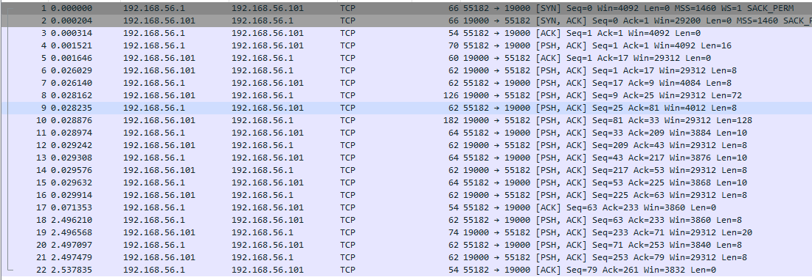

3.4.2日志数据管理需求
日志数据管理需求主要用于管理流量获取过程中同步记录的操作日志。操作日志用于描述流量生成时发生的具体操作，包括调用了哪个API、输入了哪些参数、返回了什么状态码、返回了哪些结构体数据，以及本次操作是否执行成功。通过日志数据管理，可以保证每次流量获取过程都有对应的操作记录，便于后续检查数据来源、执行过程和流量生成结果。
日志数据主要包括两类：
API调用类流量日志：系统应对API调用日志、参数记录日志、返回状态码日志、返回结构体日志和异常日志进行统一保存。每条日志应包含任务编号、执行时间、接口名称、输入参数、返回状态、返回结果、执行环境等信息。
在实际记录时，一个API操作可以对应一个日志文件，日志文件采用CSV格式保存。例如，对于absolute接口，其功能是读取绝对坐标。系统在多次调用该接口时，需要记录每次调用的时间、函数名称、参数数量、参数取值、返回状态码以及返回数据内容，如表所示。
表4日志数据
timestamp | function_name | param_count | params | return_code | data0 | data1
2025/4/2814:06 | absolute | 2 | axis=-1;length=20 | 2 | 0 | 0
2025/4/2814:06 | absolute | 2 | axis=-1;length=8 | 2 | 0 | 0
2025/4/2814:06 | absolute | 2 | axis=1;length=20 | 0 | 13440 | 0
2025/4/2814:06 | absolute | 2 | axis=1;length=8 | 0 | 13440 | 0
其中，timestamp表示接口调用时间，function_name表示调用的API接口名称，param_count表示参数数量，params表示本次调用的具体参数，return_code表示接口返回状态码，data0和data1表示接口返回结构体中的部分数据字段。通过这种记录方式，可以清楚地知道每次API调用对应的输入条件和返回结果。
（2）操作按键类流量日志：按键操作类流量日志用于记录由人工按键或界面操作产生的流量信息。对于按键操作产生的流量，系统应记录按键操作名称、操作时间、操作对象、执行环境、执行结果和采集来源等信息。例如，用户在仿真器中执行模式切换、程序启动、暂停、复位、报警确认等操作时，系统需要记录该操作发生的时间、操作名称以及对应的执行结果。

通过对API调用类日志和按键操作类日志进行统一管理，系统可以保证每一类流量都有对应的操作记录。日志数据不仅用于保存执行过程，也用于为后续流量分类、流量筛选和流量—日志映射提供基础。

3.4.3流量-日志映射需求
在实际通信过程中，一次API调用往往并不只对应单个网络数据包，而是由多个通信报文共同组成。通常情况下，其通信过程包括连接建立报文、功能请求报文、功能响应报文以及连接断开报文等。其中，连接建立和断开报文主要用于维持通信会话，并不直接反映具体API功能语义。
对于部分复杂协议功能，一次API调用还可能进一步包含多个功能阶段。例如，在读写文件数据时，通信过程可能依次包含打开文件、读写文件以及关闭文件等多个操作报文。如果将全部报文都直接与该API调用进行对应，容易引入大量辅助性或过程性流量，降低数据标注的准确性。
因此，本文在建立流量与日志对应关系时，并不保留一次调用过程中产生的全部数据包，而是根据API功能语义选取最能代表该操作的核心请求与响应报文进行关联，同时过滤掉连接建立、连接断开以及其他无关背景流量。通过这种方式，可以减少冗余数据对后续协议分析的干扰，提高流量标注结果的准确性与可用性。
由于不同报文长度存在差异，系统采用Base64编码对原始二进制流量进行统一存储，在使用时再进行Base64解码恢复原始报文内容。
{
"csv_data":[
{
"time_ip":"2025-05-01",
"operation":"CommonVariable_SetName",
"opsinfo":"设置公共变量名称",
"arg_num":"2",
"lIndex":"509",
"lpcwszName":"CABU533"
},
{
"time_ip":"2025-05-01",
"operation":"CommonVariable_SetName",
"opsinfo":"设置公共变量名称",
"arg_num":"2",
"lIndex":"509",
"lpcwszName":"A5B6C4O"
},
{
"time_ip":"2025-05-01",
"operation":"CommonVariable_SetName",
"opsinfo":"设置公共变量名称",
"arg_num":"2",
"lIndex":"508",
"lpcwszName":"CABU533"
},
{
"time_ip":"2025-05-01",
"operation":"CommonVariable_SetName",
"opsinfo":"设置公共变量名称",
"arg_num":"2",
"lIndex":"508",
"lpcwszName":"A5B6C4O"
}
],
"packet_data":[
[
[
"Request:",
"R0lPUAEAAQBVAAAAAAAAANQFAAABAXIHBAAAAAEAAAANAAAAbW9jaGFTZXREYXRhAAAAAAAAAAAFAAAAzQkAAAAAAAAAAAAAAAAAABAAAAANAAAACAAAAENBQlU1MzMAAA=="
],
[
"Response:",
"R0lPUAEAAQEQAAAAAAAAANQFAAAAAAAAAAAAAA=="
]
],
[
[
"Request:",
"R0lPUAEAAQBVAAAAAAAAANQFAAABAXIHBAAAAAEAAAANAAAAbW9jaGFTZXREYXRhAAAAAAAAAAAFAAAAzQkAAAAAAAAAAAAAAAAAABAAAAANAAAACAAAAEE1QjZDNE8AAA=="
],
[
"Response:",
"R0lPUAEAAQEQAAAAAAAAANQFAAAAAAAAAAAAAA=="
]
],
[
[
"Request:",
"R0lPUAEAAQBVAAAAAAAAANQFAAABAXIHBAAAAAEAAAANAAAAbW9jaGFTZXREYXRhAAAAAAAAAAAFAAAAzAkAAAAAAAAAAAAAAAAAABAAAAANAAAACAAAAENBQlU1MzMAAA=="
],
[
"Response:",
"R0lPUAEAAQEQAAAAAAAAANQFAAAAAAAAAAAAAA=="
]
],
[
[
"Request:",
"R0lPUAEAAQBVAAAAAAAAANQFAAABAXIHBAAAAAEAAAANAAAAbW9jaGFTZXREYXRhAAAAAAAAAAAFAAAAzAkAAAAAAAAAAAAAAAAAABAAAAANAAAACAAAAEE1QjZDNE8AAA=="
],
[
"Response:",
"R0lPUAEAAQEQAAAAAAAAANQFAAAAAAAAAAAAAEdJT1ABAAEBEAAAAAAAAADUBQAAAAAAAAAAAAA="
]
]
]
}
系统采用JSON格式对日志数据与通信报文进行统一组织。其中，最外层{}表示一个JSON对象，对象内部包含csv_data与packet_data两个Key。csv_data用于存储接口调用日志信息，packet_data用于存储对应的通信报文数据。
在csv_data中，[]表示日志对象数组，数组中的每一个{}表示一条独立的接口调用记录。每条记录由多个Key-Value（键值对）组成，包括调用时间time_ip、接口名称operation、操作说明opsinfo、参数数量arg_num以及具体参数内容lIndex与lpcwszName等信息。
在packet_data中，数据以数组嵌套形式存储，每组数据对应一次接口调用过程。其中包含请求报文（Request）与响应报文（Response）两部分内容，报文数据采用Base64编码形式保存，用于后续协议解析与字段分析。整体结构能够实现接口日志与通信报文之间的一一对应，便于后续开展协议字段定位与语义分析。

四、性能需求
性能需求主要用于说明系统在协议流量获取过程中应达到的能力范围，并给出对应的评估指标。本文的性能需求不强调传统意义上的运行速度，而是重点关注系统能够覆盖多少功能、覆盖多少参数，以及获取到的流量之间是否具有足够差异。系统可通过功能覆盖率、参数覆盖率和流量差异性指标对流量获取能力进行评估。

4.1功能覆盖能力需求
功能覆盖能力需求主要指系统应尽可能覆盖API文档中提供的接口功能，使获取到的协议流量能够反映不同API操作产生的通信过程。由于本系统主要通过API调用方式获取协议流量，因此API功能覆盖程度是衡量系统流量获取能力的重要指标。
系统应能够根据API文档和SDK文件，对可调用接口进行整理和分类，并尽可能覆盖坐标读取、状态查询、报警查询、参数读写、程序上传下载、程序管理、加工控制等不同类型接口。对于每一类接口，系统都应能够生成对应调用过程，并抓取其产生的请求报文和响应报文。
功能覆盖能力可以采用接口覆盖率进行评估：
接口覆盖率=已成功生成流量的API接口数量/API文档中可调用API接口总数量×100%。
其中，“已成功生成流量的API接口”是指系统能够完成接口调用，并成功抓取到对应请求报文和响应报文的接口。通过该指标，可以判断系统是否只是覆盖了少量常用接口，还是能够较全面地获取不同功能类型的协议流量。

4.2参数覆盖能力需求
参数覆盖能力需求主要指系统应能够针对不同API接口的输入参数进行合理取值，使同一接口在不同参数条件下产生不同的协议流量。由于数控系统API的参数类型较多，部分接口还包含多个参数或结构体参数，如果只采用固定参数调用接口，获取到的流量变化会比较有限。
系统应能够识别API参数的数量、类型和取值范围，并根据参数特点进行覆盖。对于数值型参数，应覆盖典型值、边界值和不同范围值；对于枚举型参数，应尽可能覆盖不同枚举选项；对于字符串参数，应覆盖不同长度和不同内容；对于结构体参数，应覆盖结构体内部不同字段的取值变化。
参数覆盖能力可以采用参数取值覆盖率和参数组合覆盖数量进行评估：
参数取值覆盖率=已使用的参数取值数量/规划的参数取值总数量×100%；
参数组合覆盖数量=实际执行的有效参数组合数量。
其中，“规划的参数取值总数量”是指系统根据API文档、参数类型和取值范围设计出的参数取值集合；“有效参数组合”是指接口能够正常执行，或能够返回明确状态码和响应报文的参数组合。通过这两个指标，可以评估系统是否只使用了单一固定参数，还是能够在不同参数条件下获取更加丰富的协议流量。

4.3流量差异性需求
流量差异性需求主要指系统获取到的流量之间应具有足够明显的差别，避免大量流量内容高度重复。即使系统覆盖了较多API接口和参数，如果生成的报文内容高度相似，也会降低流量数据的有效性。因此，系统需要通过不同API功能、不同参数取值、不同NC程序场景和不同设备状态，提高流量之间的差异性。
系统应保证获取到的流量在请求内容、响应内容、报文长度、字段取值和返回结果等方面具有差异。对于同一API接口，也应尽量在不同参数条件或不同运行状态下进行调用，避免只形成重复的请求和响应。
流量差异性可以采用重复流量占比进行评估：
重复流量占比=重复报文数量/报文总数量×100%,
其中，“重复报文”是指请求报文或响应报文内容完全相同的流量；“不同报文长度类型”是指系统获取到的报文在长度上形成的不同类别。重复流量占比越低，说明流量内容越不容易重复；报文长度差异数量越多，说明流量结构变化越丰富。

智能流量生成技术需求
数控机床协议流量获取并不是简单执行固定脚本的过程，而是需要完成资料理解、接口分析、任务规划、代码生成、参数组合、状态判断和错误修复等多个环节。该过程涉及大量API接口、复杂参数类型、多种运行场景以及不同执行结果。如果完全依赖人工完成API文档阅读、SDK调用方式分析、脚本编写、参数设计和错误排查，不仅工作量较大，而且效率较低，也难以保证接口覆盖和参数覆盖的全面性。（智能化）
因此，本文引入大模型作为协议流量获取过程中的重要技术支撑。大模型在系统中主要承担API文档和SDK文件理解、设备操作手册和NC程序说明分析、任务规划、API调用脚本生成、NC程序生成、状态反馈分析和错误修复等任务，以提高协议流量获取过程的自动化程度、覆盖能力和持续执行能力。
根据大模型在协议流量获取过程中的作用，本文将技术需求进一步划分为大模型任务规划需求、大模型代码生成需求、大模型状态反馈与修复技术需求、知识检索技术需求、历史执行记忆利用需求，以及LangChain和LangGraph协同需求。其中，大模型任务规划需求主要支撑接口选择、参数组合和执行顺序规划；大模型代码生成需求主要支撑API调用脚本和NC程序生成；大模型状态反馈与修复技术需求主要支撑执行结果分析和异常修复；知识检索技术需求主要为大模型提供API文档、SDK文件、设备操作手册和NC程序说明等资料依据；历史执行记忆利用需求主要用于复用成功代码、有效参数组合和修复策略；LangChain和LangGraph协同需求主要用于组织知识检索、大模型调用、工具执行和多步骤流程控制。

5.1大模型任务规划技术需求
大模型任务规划技术需求主要用于支撑系统自动生成流量获取任务。用户只需要提供目标协议、相关资料和实验环境信息，系统应能够根据这些输入自动判断需要调用哪些API、需要构造哪些参数组合、需要使用哪些NC程序场景，以及需要如何安排执行顺序。
- API功能规划：大模型需要能够理解API文档中的接口功能说明，区分坐标读取、状态查询、参数读写、程序管理、报警查询等不同类型接口，并根据流量获取目标选择合适的接口集合。
- API参数规划：大模型还需要具备参数规划能力。对于不同接口中的数值型、枚举型、字符串型、结构体型参数，应能够设计合理的参数取值范围和组合方式，避免只使用单一固定参数。通过任务规划，大模型可以形成较完整的执行计划，为后续API调用代码生成、NC程序生成和流量抓取提供依据。
- 运行场景规划：数控机床协议流量不仅与API功能和参数有关，也与设备运行状态有关。部分接口在静止状态下调用时返回内容较少，而在程序运行、坐标变化、主轴运行、报警触发等状态下调用时，可能产生不同的返回结果。因此，系统需要通过运行场景规划提高流量差异性。大模型应能够根据流量获取目标规划对应的NC程序场景，例如直线运动、圆弧运动、主轴启停、程序运行、暂停、循环加工等。
- 执行顺序规划：对于需要运行状态配合的接口，大模型还应能够规划对应的NC程序场景，使API调用能够在不同设备状态下执行。

5.2大模型代码生成技术需求
大模型代码生成技术需求主要用于支撑系统自动生成API调用脚本和NC程序。
（1）API调用代码：API调用代码生成需求主要用于根据任务规划结果生成可执行的API调用脚本。由于系统主要通过API与仿真器或真实机床通信，因此大模型需要结合API文档、SDK调用方式和任务规划中确定的接口集合，生成能够实际运行的调用代码。脚本语言可根据SDK支持情况选择Python、C++或其他语言。生成后的代码应能够在服务器或客户端运行环境中执行，并能够与数控系统仿真器或真实机床正常通信，从而触发对应的协议请求报文和响应报文。通过API调用代码生成，系统可以将任务规划结果转化为实际通信行为，为后续流量抓取和日志记录提供基础。
（2）NC程序代码：NC程序代码生成需求主要用于根据任务规划中的运行场景生成对应的NC程序。任务规划阶段会根据流量获取目标确定需要构造哪些设备状态，例如坐标运动、主轴启停、程序运行、暂停、循环加工等；代码生成阶段则需要根据这些场景要求，生成符合数控系统语法规范的NC程序代码。
具体而言，大模型需要结合NC程序手册和任务规划结果，生成能够驱动仿真器或真实机床进入目标运行状态的NC程序。生成的NC程序应服务于后续API调用需求，例如在坐标变化场景下配合坐标读取接口，在程序运行场景下配合状态查询接口，在主轴运行场景下配合主轴状态相关接口。
同时，NC程序代码生成还需要与API调用代码保持关联。系统应能够通过程序上传、程序下载、程序选择和程序启动等API，将生成的NC程序传入仿真器或真实机床，并在指定运行阶段执行相应API调用。通过这种方式，NC程序不再是独立代码，而是作为任务规划中运行场景的一部分，与API调用脚本共同完成可控流量生成。

5.3大模型状态反馈与修复技术需求
大模型状态反馈与修复技术需求主要用于支撑系统在流量获取失败或结果异常时进行问题分析和自动调整。协议流量获取过程中可能出现接口调用失败、参数错误、代码运行异常、NC程序执行失败、抓包结果为空等问题。系统需要利用大模型根据执行日志、返回状态码、报错信息和抓包结果判断问题来源，并给出对应修复方式，减少人工排查工作量。
（1）任务规划类问题修复需求
任务规划类问题主要指接口选择、参数策略、运行场景或执行顺序不合理。例如，选择了当前状态下不可调用的接口，参数组合无效，未提前上传或启动NC程序，或者API调用时机不合适。
对于这类问题，大模型应能够根据执行反馈重新调整任务规划，包括更换接口、修改参数组合、补充运行场景或重新安排执行顺序，使后续流量获取任务能够继续执行。
（2）代码生成类问题修复需求
代码生成类问题主要指API调用脚本或NC程序本身存在错误。例如，函数名称错误、参数类型不匹配、SDK调用方式错误、返回结构体解析错误、代码语法错误，或者NC程序格式不符合要求。
对于这类问题，大模型应能够根据报错信息和执行日志修改API调用脚本或NC程序，使代码能够正常运行，并与仿真器或真实机床完成通信。
（3）环境与抓包类问题提示需求
环境与抓包类问题主要指实验环境配置或抓包过程异常。例如，目标IP不可达、端口连接失败、仿真器未启动、真实设备未连通、抓包网卡选择错误、抓包文件为空等。
对于这类问题，大模型应能够根据执行结果给出检查提示，辅助用户确认IP地址、端口、网卡、设备状态和抓包环境，保证流量获取过程能够正常进行。
通过上述状态反馈与修复能力，系统可以在任务执行异常时及时判断问题类型，并针对任务规划、代码生成、环境配置和抓包过程进行调整，从而提高协议流量获取任务的连续性和成功率。

5.4知识检索技术需求
知识检索技术需求主要用于支撑系统在协议流量获取过程中准确使用API文档、SDK文件、设备操作手册和NC程序手册等资料。由于数控机床协议流量获取依赖大量专业资料，如果仅依靠大模型自身已有知识，容易出现接口名称错误、参数理解错误、调用方式不符合SDK要求、NC程序格式不正确等问题。因此，系统需要引入知识检索技术，为大模型提供当前任务所需的准确资料依据。
本文采用检索增强生成技术作为知识检索方式。其基本思想是在大模型生成任务规划、API调用代码、NC程序或修复策略之前，先从外部知识库中检索与当前任务相关的资料内容，并将检索结果作为上下文提供给大模型。这样可以使大模型生成结果不只依赖自身已有知识，而是结合本系统提供的专业文档进行生成，从而提高结果的准确性和可执行性。
（1）资料内容分散，需要知识检索统一支撑
数控机床协议流量获取涉及的资料来源较多，包括API文档、SDK文件、设备操作手册和NC程序手册等。这些资料内容分散，格式不统一，人工查找和整理效率较低。
通过知识检索技术，系统可以将不同来源的资料统一构建为知识库。在执行任务时，系统能够根据当前API、参数、场景或操作需求，自动检索相关资料，为任务规划、代码生成和场景构造提供依据。
（2）接口和参数复杂，需要检索准确资料
数控系统API接口数量较多，不同接口具有不同的参数类型、取值要求、返回结构和错误码说明。如果大模型直接根据通用知识生成代码，容易出现函数名不准确、参数类型错误、返回结构体解析错误等问题。
通过知识检索技术，系统可以在生成代码前检索对应接口的定义、参数说明、返回值说明和SDK调用方式，使大模型能够基于准确资料生成API调用脚本，减少无效调用和代码错误。
下图显示了将RAG与LLM配合使用的概念流程。
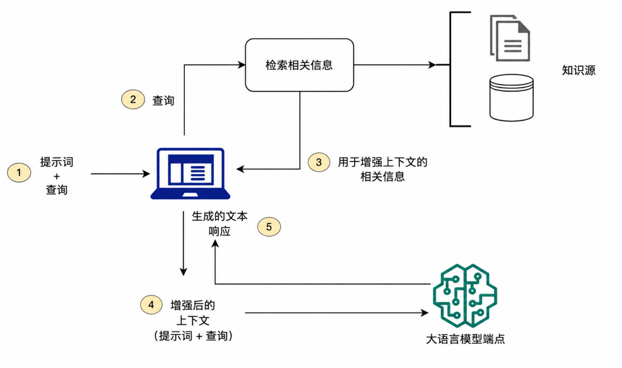

图8RAG与LLM配合使用
图6展示了基于RAG（Retrieval-AugmentedGeneration，检索增强生成）的知识增强流程，其核心思想是在大语言模型生成内容之前，先从外部知识库中检索与当前任务相关的信息，并将检索结果作为上下文补充给模型，从而提高生成结果的准确性与专业性。整体流程如下：
（1）输入Prompt与查询请求
用户首先输入Prompt与任务查询内容，其中Prompt用于描述任务目标、约束条件及输出要求，Query用于提取当前任务中的核心检索关键词。
（2）检索相关信息
系统根据Query从外部知识源中检索与当前任务最相关的信息。知识源可以包括API文档、参数说明、历史执行记录、NC程序模板以及已有流量日志等内容。
（3）构建增强上下文
系统将检索得到的相关信息返回，并与原始Prompt进行融合，形成增强后的上下文信息。该过程能够为大语言模型补充当前任务所需的专业知识与约束条件。
（4）输入大语言模型
增强后的上下文（Prompt+Query+检索结果）被一同输入大语言模型，用于指导模型完成后续代码生成、参数选择或语义推理任务。
（5）生成结果输出
大语言模型根据增强后的上下文生成最终结果，例如API调用代码、参数组合、修复策略或文本响应等内容。由于生成过程引入了外部知识约束，因此生成结果相比直接生成具有更高的准确性、可执行性与稳定性。
在本文中，该机制主要用于双Agent数据生成过程中的知识增强，通过动态检索API文档、NC程序模板、历史执行信息等内容，为Agent提供更准确的上下文支持，从而提高接口调用代码生成与自动修复的成功率。通过引入RAG机制，系统能够减少错误参数生成与无效调用情况，提高接口调用成功率与数据生成稳定性。

5.5历史执行信息利用需求
历史执行信息利用需求主要用于记录系统在流量获取过程中的执行经验，为后续任务规划、代码生成和错误修复提供参考。与RAG知识库不同，历史执行信息不是固定的资料类文档，而是在系统运行过程中持续产生、动态写入和随时调用的执行记忆。其主要作用是保留已经验证成功的代码、参数组合、运行场景和修复策略，避免系统重复犯同样的错误。
（1）历史成功代码利用需求
系统在执行API调用脚本和NC程序时，应将已经成功运行的代码片段、接口调用方式、参数配置和执行结果记录下来。当后续任务需要调用相同接口或构造相似场景时，可以优先参考历史成功代码，减少重复生成和重复调试的过程。
（2）历史参数组合利用需求
系统应记录历史执行过程中有效的参数组合，包括正常返回的参数、触发特定状态的参数以及导致异常返回的参数。后续进行参数规划时，可以根据历史参数结果调整取值范围，优先使用有效参数组合，同时避免重复使用明显无效的参数配置。
（3）历史修复策略利用需求
系统在执行失败并完成修复后，应记录错误现象、错误原因和修复方式。例如，某个接口因参数类型错误导致调用失败，修复后应保存正确的参数格式；某段NC程序因语法问题无法运行，修复后应保存对应修改方式。后续出现类似问题时，系统可以直接调用历史修复策略，提高错误处理效率。
（4）动态写入与调用需求
历史执行信息应支持动态写入和动态调用。每次任务执行完成后，系统需要根据执行结果更新历史执行记忆，包括成功记录、失败记录和修复记录。在后续任务规划、代码生成和状态修复过程中，系统可以根据当前接口、参数、报错信息或运行场景检索相关历史记录，为后续执行提供参考。

5.6Langchain和LangGragh协同需求
LangChain和LangGraph技术需求主要用于支撑系统中大模型、知识检索、工具调用和多步骤任务执行之间的协同。由于协议流量获取过程包含资料检索、任务规划、代码生成、脚本执行、结果反馈和错误修复等多个环节，单次大模型调用难以完成完整流程，因此需要引入支持链式调用和流程编排的技术框架。

5.6.1LangChain技术需求
LangChain主要用于连接大模型、RAG知识库、提示词模板和外部工具。系统需要通过LangChain将用户任务、检索结果、API文档内容、SDK文件内容和大模型输入进行组织，使大模型能够在具备上下文信息的情况下完成任务规划、代码生成和修复策略生成。
具体而言，LangChain应支持以下能力：一是将RAG检索结果组织为大模型可理解的上下文；二是管理不同任务对应的提示词模板；三是调用代码执行、文件读取、日志分析等外部工具；四是将大模型输出传递给后续执行模块。通过LangChain，可以实现“大模型+知识库+工具”的集成调用。

5.6.2LangGraph技术需求
LangGraph主要用于组织多步骤、可循环、带状态的Agent执行流程。协议流量获取任务不是简单的线性流程，而是可能出现“规划—生成—执行—反馈—修复—再执行”的循环过程。因此，系统需要通过LangGraph对任务执行状态进行管理，并控制不同节点之间的流转关系。
具体而言，LangGraph应支持将任务规划、API代码生成、NC程序生成、脚本执行、抓包控制、日志记录、状态判断和错误修复等过程组织为不同节点。当执行成功时，流程进入数据保存和管理环节；当执行失败时，系统根据问题类型返回任务规划节点或代码生成节点进行修复。通过这种方式，可以实现多Agent协同和自动化闭环执行。

5.6.3二者协同需求
在系统中，LangChain更偏向于完成大模型与知识、工具之间的连接，LangGraph更偏向于完成任务流程和状态流转控制。二者结合后，可以支撑系统完成从资料检索、任务规划、代码生成到执行反馈修复的完整流程。
因此，本文引入LangChain和LangGraph，不是为了单独调用大模型，而是为了让大模型能够在系统中参与实际任务执行。LangChain负责提供知识和工具支撑，LangGraph负责管理执行流程和修复循环，共同支撑协议流量获取任务的自动化运行。

六、环境需求

6.1实验环境需求
- 仿真器实验环境需求
需要对应数控机床的仿真器。
- 真实机床实验环境需求
需要对应型号的真实机床，然后主机与机床进行连接，可进行API访问数据和按键操作。

在数控机床协议流量获取过程中，流量来源可以从两个维度进行划分：一是运行环境，包括仿真器和真实机床；二是交互方式，包括API调用和按键操作。两类运行环境与两类交互方式组合后，可以形成四种流量获取方式，即仿真器API调用、仿真器按键操作、真实机床API调用和真实机床按键操作。
其中，仿真器侧更适合用于安全、可重复、可批量的协议流量生成；真实机床侧更适合用于补充仿真器无法提供的真实硬件和现场运行相关数据。API调用方式主要产生接口调用类流量，按键操作方式主要产生人工操作和界面交互类流量。四种方式覆盖的内容不同，因此需要明确各自的适用边界.
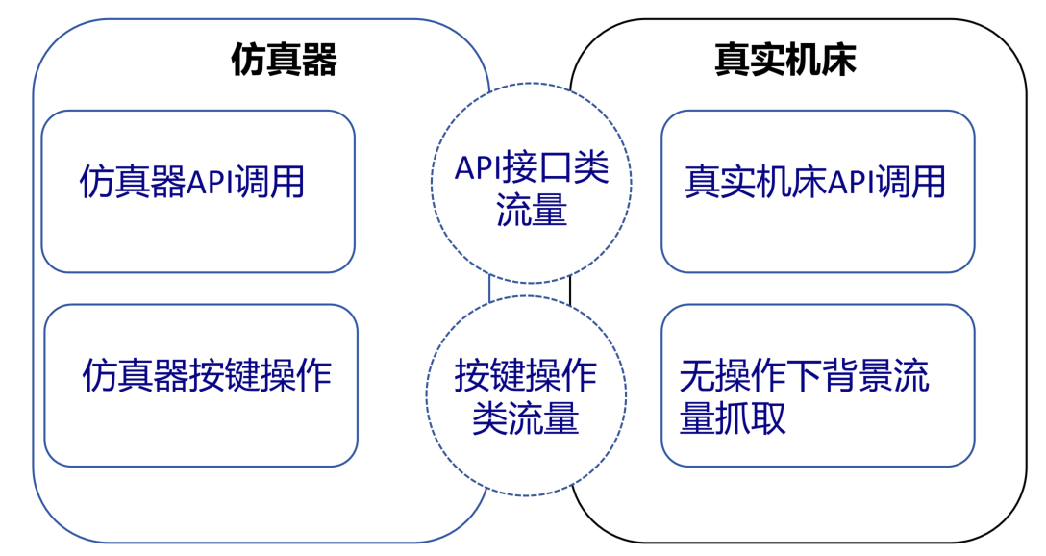
数控机床协议流量获取需要依赖具体的实验环境。由于协议流量产生于客户端、仿真器、真实机床以及现场网络之间的通信过程，因此系统不仅需要具备API调用能力，还需要具备能够响应请求、产生状态变化和支持抓包的运行环境。根据流量获取来源不同，本文实验环境主要包括仿真器环境和真实机床环境两部分。
（1）仿真器环境是系统获取可控流量的主要环境。系统通过数控系统仿真器模拟设备运行过程，并通过API调用和按键操作两种方式产生协议流量。其中，仿真器API调用主要用于获取接口类流量，例如状态查询、坐标读取、参数读写、程序管理等API调用过程中产生的请求与响应报文；仿真器按键操作主要用于获取按键操作类流量，用于补充API未开放或不适合通过API触发的界面操作、模式切换、程序运行等操作流量。由于仿真器环境具有安全、可控、可重复的特点，适合进行批量接口调用、参数组合测试和多轮重复实验。
（2）真实机床环境主要用于补充仿真器难以覆盖的现场流量。真实机床API调用可以获取与真实硬件状态、现场状态和设备内部运行状态相关的协议流量，例如真实主轴、伺服、I/O、门锁、现场总线以及设备运行状态相关数据。这类流量依赖真实设备和现场环境，仿真器难以完全模拟，因此需要通过真实机床环境进行补充。
此外，真实机床环境还需要支持无操作下的背景流量抓取。无操作下背景流量不是由某一次API调用或按键操作直接产生，而是在真实现场网络中自然存在的通信流量。系统需要在真实机床处于无人工操作、无主动API调用的状态下，对现场网络进行抓包，获取背景通信流量。该类流量可用于区分目标操作流量与现场背景通信，避免后续数据管理过程中将背景流量误认为目标操作流量。
在环境配置上，仿真器环境需要部署数控系统仿真器、客户端运行环境、API/SDK调用环境、虚拟网卡通信环境以及Wireshark抓包工具；真实机床环境需要具备真实数控机床、工程师站或客户端、工业交换机、端口镜像抓包环境以及网络连通条件。通过仿真器环境与真实机床环境结合，系统能够同时获取接口类流量、按键操作类流量、硬件/现场状态流量和无操作下背景流量，为协议流量数据获取提供完整的实验环境支撑。

6.2服务器部署环境需求

（1）总体环境
服务器应具备稳定的计算能力、存储能力、网络通信能力和软件运行环境。
需求类别 | 具体需求
计算能力需求 | 服务器应能够支撑系统后台程序、任务调度程序、API调用脚本、NC程序处理程序、抓包控制程序和数据管理程序稳定运行。建议配置16核及以上CPU、64GB及以上内存。
大模型部署需求 | 本地大模型部署 | 服务器应配置GPU，建议显存24GB及以上，建议选择deepseekR1；
大模型部署需求 | 远程大模型部署（高配版） | 则可不配置GPU，但需要保证网络访问稳定,访问境外网络的能力;  高配版选择GPT5.5做任务规划，Claude4.7做代码生成。
大模型部署需求 | 远程大模型部署（低配版） | 若只能访问国内内部网络，则选择GLM-5-Turbo
存储能力需求 | 服务器应具备较大的数据存储空间，用于保存PCAP流量文件、操作日志文件、返回结构体记录、流量—日志映射文件和中间执行结果。建议配置2TB及以上SSD存储空间。

（2）大模型选取依据
在模型选取方面，系统需要重点考虑以下能力：
技术需求 | 具体要求
长文档理解能力 | 能够理解API文档、SDK文件、设备操作手册、NC程序说明等资料内容，提取接口名称、参数约束、返回值和错误码等信息。
任务规划能力 | 能够根据目标协议和数据获取需求，规划需要调用的API、参数组合、执行顺序和运行场景。
代码生成能力 | 能够生成API调用脚本、NC程序以及必要的执行控制代码，使系统能够主动与仿真器或真实机床通信。
参数分析能力 | 能够根据参数类型、取值范围和接口约束，设计合理的参数取值策略。
状态反馈理解能力 | 能够理解接口返回状态码、运行日志、异常报错和执行结果，判断任务是否成功。
错误修复能力 | 能够根据错误原因修改调用代码、调整参数、重新规划执行步骤或给出修复策略。
工具调用能力 | 能够配合脚本执行环境、RAG知识库、抓包工具和日志系统完成多步骤任务。
部署适应能力 | 能够根据系统部署方式选择云端模型或本地模型，满足开发效率、数据安全和实验环境要求。
对比截止2026年5月最先进的大模型，大模型在代码生成、复杂推理、工具调用以及自主任务执行等方面取得了快速发展，为自动化协议数据生成提供了技术基础。当前主流大模型在能力特点与应用方向上存在一定差异，部分模型侧重复杂推理与智能体任务，部分模型则更强调代码生成、多模态理解或本地部署能力。
表5典型大模型对比
模型系列 | 代表模型 | 主要特点 | 上下文长度 | 主要能力特点 | 适用领域
GPT系列 | GPT-5.5 | 面向自主智能体任务，支持多步任务规划与工具调用 | 最高支持400K上下文 | 支持复杂推理、自我纠错、多工具循环执行，在软件工程与复杂任务规划方面表现突出 | 软件工程、复杂任务规划、Agent系统
Claude系列 | ClaudeOpus4.7 | 强化长上下文理解与代码稳定性 | 支持1Mtoken上下文 | 支持长时编程任务、自我验证机制以及跨会话上下文记忆，具备较强文档分析能力 | 长文档分析、代码开发、知识管理
Gemini系列 | Gemini3.5Flash | 强化多模态理解与Agent工作流能力 | 支持1Mtoken上下文 | 支持多步工具调用、多模态推理以及复杂工作流执行，可进行长文本与多模态任务处理 | 多模态任务、复杂工作流、智能助手
DeepSeek系列 | DeepSeek-R1 | 开源混合推理模型 | 128K（部分平台支持160K+） | 数学推理、复杂代码生成、逻辑分析、Agent决策、错误修复、多步任务规划能力较强；能够生成较长思维链 | Agent系统、复杂代码生成、自动化测试
Qwen系列 | Qwen3.6-plus | 强化Agent编程与工具调用能力 | 默认支持百万级上下文窗口 | 支持长程规划、复杂代码仓库分析、工具调用以及多模态理解 | Agent开发、中文任务、自动化系统
GLM系列 | GLM-5-Turbo | 面向Agent场景优化 | 支持200Ktoken上下文 | 强化工具调用、持续性任务执行以及长链路任务处理能力 | Agent系统、多模态交互、工具调用
Doubao系列 | Doubao-Seed-2.0 | 强调中文任务与指令遵循能力 | 未明确公开超长上下文规模 | 强化复杂交互、视觉推理与Agent能力，支持复杂场景任务执行 | 中文交互、智能助手、内容生成
CodeLlama | CodeLlama | 面向代码生成任务优化 | 支持长上下文代码输入 | 支持代码补全、代码生成与程序理解 | 程序开发、脚本生成、代码补全
国外模型中，GPT、Claude以及Gemini等模型在复杂推理、长上下文理解以及Agent任务执行方面整体处于领先水平。其中，GPT系列模型具备较强的代码生成与自主任务规划能力，在复杂软件工程任务、多步工具调用以及长链路推理场景中表现突出；Claude系列模型则在长上下文理解、代码稳定性以及复杂文档分析方面具有优势；Gemini系列模型进一步强化了多模态理解与工具调用能力，在复杂工作流与多步交互场景中表现较好。
国内模型方面，Qwen、DeepSeek、GLM以及豆包等模型近年来发展较快。其中，Qwen系列在代码生成、Agent编程以及长上下文处理方面表现突出，并支持较大规模本地部署；DeepSeek系列则在推理能力与代码生成能力方面具有较高性价比，在开源模型中整体性能处于前列；GLM系列进一步强化了工具调用与视觉Agent能力；豆包等模型则在中文任务、指令遵循以及复杂交互能力方面具有较好表现。
本系统采用“云端大模型+本地大模型”相结合的方式完成大模型部署。云端大模型部署高配版主要选用GPT-5.5与ClaudeOpus4.7，低配版选用GLM-5-Turbo；本地部署模型选用DeepSeek-R1。
云端大模型具有较强的推理能力、代码生成能力和复杂任务处理能力，适合在系统开发、方案验证和复杂任务生成阶段使用。其中，GPT-5.5和ClaudeOpus4.7可作为任务规划Agent与代码生成Agent的主要模型支撑，用于提升执行计划生成、API调用脚本生成和错误修复的质量。
本地部署方面，系统选用DeepSeek-R1作为本地大模型。DeepSeek-R1可部署在本地服务器或实验环境中，与RAG知识库、任务规划Agent、代码生成Agent以及仿真器执行环境配合使用。本地部署方式能够减少对外部网络的依赖，避免API文档、SDK文件、操作日志和协议流量等数据上传到云端，更适合后续在封闭实验环境或真实设备环境中使用。

